Usability verslag

**Agri App**

# Versiebeheer

Auteurs: Sven Ober, Bas de Jonge, Lenard van Winssen

[SN: 190393] [SN: 190894] [SN: 181836]

Versie: 1.2

Datum: 04 – 11 – 2020

Vak: ICT-ID-US-19 [Usability]

Docenten: Simeon Folkertsma, Jan Willem Lutgendorff

|  |  |  |
| --- | --- | --- |
| Versie | Datum | Wijziging |
| V0.1 | 18-09-20 | Deel A – Raamwerk gemaakt. |
| V0.2 | 19-09-20 | Deel A – Voorwoord geschreven. |
| V0.3 | 25-09-20 | Deel A – Doelgroeponderzoeken geschreven en verricht. |
| V0.4 | 26-09-20 | Deel A – Overige hoofdstukke afgemaakt. |
| V0.5 | 03-10-20 | Deel B - Raamwerk gemaakt. |
| V0.6 | 10-10-20 | Deel B - Definitief storyboard afgemaakt en toegevoegd. |
| V0.7 | 12-10-20 | Deel B - Voorwoord en inleiding geschreven. |
| V0.8 | 13-10-20 | Deel B - Gegevens van de brainstormsessie toegevoegd. |
| V0.9 | 28-10-20 | Deel C – Testplan opstellen |
| V1.0 | 29-10-20 | Deel C – Test uitvoeren, opnemen, en videos verzamelen en bewerken. |
| V1.1 | 30-10-20 | Deel C – Feedback verwerkt en alles afgemaakt |
| V1.2 | 04-11-20 | Laatste aanpassingen voor oplevering. |

# Samenvatting

Dit verslag beschrijft de stappen die wij ondernomen hebben om een mobiele applicatie zo goed als mogelijk aan te laten sluiten bij de wensen en behoeften van de beoogde doelgroep, wat in ons geval landbouwondernemers betreft.

Als groepje tweedejaars ICT-studenten van de Christelijke Hogeschool Ede, die in opdracht van voornoemde instelling bezig zijn geweest met onderzoeken hoe de *user experience*[1] van een product of dienst bevorderd kan worden.

Met dit verslag verschaffen wij graag inzicht in hoe wij deze ‘UX’ verbeterd hebben en welk proces hiervoor gehanteerd is. Dit proces bestaat uit verschillende iteraties die na een testfase aangehouden of afgehouden worden in de volgende ronde van het interactieve design. Zo blijven werkende functies of ideeën bestaan en waarborgen wij als ontwerpers dat het eindproduct doelgericht blijft. Met dit alles hebben wij rekening gehouden met valkuilen als ‘design fixation’ en hebben wij veelvuldig overlegd met elkaar om elkaar voor dit soort praktijken te behoeden.

# Voorwoord

Bij aanvang van de opdracht bestonden er aan onze kant veel onduidelijkheid en vragen. Het verschil tussen SDE en Usability was niet altijd even duidelijk waarneembaar voor ons en er leken contradicties te bestaan in de opdrachtbeschrijving. We willen onze docent en begeleider heer Lutgendorff dan ook hartelijk bedanken voor de opheldering en begeleiding, omdat deze opstartproblemen gelukkig geen voorbode waren voor de rest van het project.

Tijdens sprint A en B hebben wij als groep niet altijd optimaal gehandeld. Hier waren we ons al vrij snel bewust van toen het einde naderde van Sprint A, we kwamen namelijk echt tijd tekort. Wij hebben geprobeerd om na afloop van elke sprint lessen te trekken uit het werkproces door na afloop ervan zo snel mogelijk bij elkaar te komen in een teamvergadering c.q. scrumsessie. Een extensie hiervan is dat wij ook meer dan eens commentaar gevraagd hebben en al het commentaar uiterst serieus genomen hebben en bovendien ook verwerkt hebben in dit eindverslag. Deze verbeterde werkwijze is uiteindelijk de methode waarmee wij ons eindproduct hebben kunnen realiseren. De iteraties zijn dus niet alleen van toepassing geweest op de tussen- en eindproducten maar ook zeker op de productiviteit en saamhorigheid van onze werkgroep zelf.

Volgens ons is de grootste uitdaging om echt te denken als een designer, wanneer dit gedachtegoed aangemeten wordt zal de *user side* automatisch een centrale en prominente positie aannemen binnen het ontwikkelproces. Als IT’ers waren wij vaak geneigd om functioneel te werk te gaan en technisch te denken. Dit werd meer dan eens een halt toegeroepen door de stappen die in de les gevolgd werden.

We zijn trots op dit eindproduct en er is eigenlijk een wereld voor ons opengegaan die wij niet direct onder IT geschaard zouden hebben, dit vak is echt een *eyeopener* op het gebied van applicatieontwikkeling en klantcontact; het vak biedt voldoende handvaten om deze stof ook in de praktijk toe te passen. Een mooi voorbeeld hiervan zijn de tien heuristieken die erg pragmatisch zijn.

Inhoudsopgave

Versiebeheer 0

Samenvatting 2

Voorwoord 3

Inleiding 6

1 Doelgroeponderzoek 7

1.1 Planning 7

1.2 Resultaten onderzoek 11

1.2.1 Observatie 11

1.2.2 Interview 14

1.2.3 Beschikbare producten analyse. 16

2. Persona 18

2.1 Individuele Persona 18

2.2 Groepspersona 20

3. Empathy map 21

4. User journey 22

5. User experience 23

5.1 Inleiding 23

5.2 POV statement 23

5.3 HMW vragen 23

6. Brainstormsessie 25

6.1 Bedachte ideeën 26

6.2 Uitgekozen ontwerp 28

7. Definitieve user journeys 29

8 Definitieve storyboard 33

8.1 Brainstorm storyboard 34

9 Prototypes 36

9.1 Paper prototype 36

9.1.1 Reflectie op het testen van iteratie 1 (paper prototype) 38

9.2 Digitaal prototype 39

10. Testen prototype 40

10.1 Acceptatie eisen 40

10.2 Filmpjes prototype test 40

10.3 Aanbevelingen vervolg test 41

11. Reflectie 42

11.1 Kritische terugblik sprint A 42

11.1.2 Lessons learned 42

11.2 Individuele reflectie Deel A 43

11.2.1 Beschrijving van persoonlijke bijdragen 43

11.3 Kritische terugblik Deel B 44

11.3.1 Lessons learned 44

11.3.2 Individuele Reflectie Sprint B & beschrijving eigen bijdrage 45

11.4 Kritische terugblik Deel C 46

11.4.1 Lessons learned voor volgende projecten 47

11.4.2 Individuele Reflectie Eindoplevering & beschrijving eigen bijdrage 47

11.5 Feedback op elkaar 49

12. Bibliografie 50

13. Bronnen doelgroeponderzoek 51

# Inleiding

Sprint A, B en C hebben bepaalde deliverables opgeleverd die de bouwstenen vormen van dit eindproduct;

Tijdens sprint A hebben wij erg veel aandacht besteed aan het doelgroeponderzoek, want hiermee valt of staat de hele UX; je moet weten wie de ‘user’ precies gaat zijn en om een beeld of verwachting te hebben van hoe deze user het design van de applicatie gaat ervaren is er veel inlevingsvermogen nodig, dit wordt allemaal gedaan via meerdere methodes als een ‘empathy map’ en ‘persona’, maar deze worden op hun beurt nog steeds ondersteund door het doelgroeponderzoek, vandaar de volledigheid.

Inlevingsvermogen volstaat echter niet. Het is essentieel om bij de doelgroep zelf te rade te gaan hoe dingen ervaren worden en hoe de iteraties van het design op hen aansluiten. Daarmee kom je eigenlijk aan bij het testgedeelte van sprint B; de *user* moet in aanraking komen met het voorlopige product en zijn licht hierover laten schijnen. Binnen de cursusopzet is expres gekozen voor een iteratie die weinig kans van slagen heeft door deze als deliverable te eisen, voordat de nodige theorie over *user design* uiteengezet was. Wij dachten aanvankelijk dat onze eerste iteratie echt een ramp was, maar dit bleek later min of meer de bedoeling te zijn. Dat was een hele geruststelling en we hebben naderhand de nodige theorie tot ons genomen en verwerkt in de verdere iteraties en concepten.

Sprint C ging bij ons groepje niet helemaal goed, waardoor het er praktisch op neerkomt dat deel C gelijktijdig met dit verslag ontwikkeld wordt. De prototypes nemen hierbinnen een zeer concrete vorm aan, en de ontwikkeling van de diverse uitgewerkte concepten zou hieruit waarneembaar moeten zijn.

Na deze deliverables wordt er uitvoerig aandacht besteed aan hoe het groepsproces verlopen is en de individuele bijdragen daarin per groepsgenoot. We proberen de feedback zo objectief mogelijk te houden door onze eigen invulling van observaties achterwege te laten, maar puur en alleen deze observaties te beschrijven. Verder heeft ieder groepslid ook een logboek bijgehouden om de individuele bijdrage zo concreet mogelijk te kunnen beschrijven in ons reflectiegedeelte.

# 1 Doelgroeponderzoek

*Met ons doelgroeponderzoek hebben wij de volgende twee doelen voor ogen:*

(1) Het in kaart brengen en concretiseren van de landbouwondernemer in brede zin[2], met daarbij aandacht voor de voornaamste bedrijfsprocessen, hulpmiddelen en een beschrijving van het werkveld waarin de ondernemer opereert.

(2) Bepalen in hoeverre er behoefte is aan een app die de mogelijkheid biedt gegevens in te voeren en te analyseren, om zo de complexe en tijdsgebonden processen binnen de bedrijfsvoering van de focusgroep (c.q. de moderne boer) te ondersteunen.

## 1.1 Planning

**1.1.1 Planning doelgroeponderzoek**

Plan van aanpak:

*Stap 1; planning doelgroeponderzoek via Trello*

Om het doelgroeponderzoek zo adequaat mogelijk uit te kunnen voeren is veelvuldig gebruikt gemaakt van de toetsmatrijs en de template van sprint A, waaronder uiteraard de individuele template voor het doelgroeponderzoek valt. 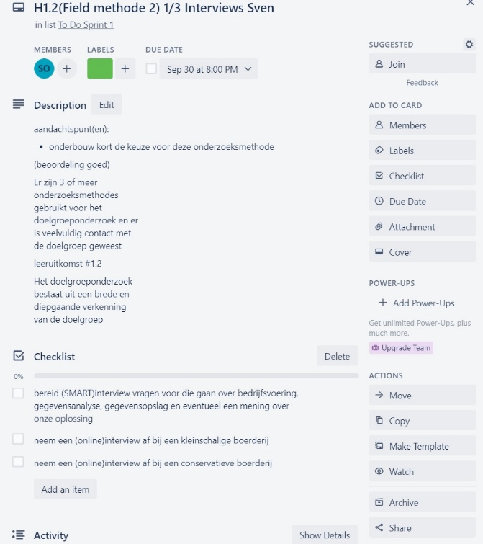Het fijne aan Trello is dat het een duidelijk overzicht biedt van een project, waaruit gemakkelijk taken geïdentificeerd kunnen met een navenante status. Losstaand van de bovengenoemde voordelen leek het ons ook een voordehand liggende keuze om makkelijk te kunnen voldoen aan bepaalde leeruitkomsten[3].

Afbeelding 1 toets matrijs in Trello

Wat de planning betreft was het na de keuze voor Trello eigenlijk alleen nog maar een kwestie van de sprint op te delen in behapbare stukjes, om deze op hun beurt weer op te delen in specifieke taken. Op Trello komen deze taken op kaartjes te staan waar ruimte is voor notities en een checklist. Bij vrijwel elke taak streven wij naar een ‘goed[4]’ en daarom hebben wij ervoor gekozen om dit gedeelte van de matrijs bij te voegen gekoppeld aan de leeruitkomst van de taak (zie afbeelding 1).

Na het specificeren van de taken zijn deze gerangschikt op prioriteit. Het bedenken van deadlines was lastig, maar de kunst is eigenlijk om gewoon een voorstel te doen aangezien dit toch bijgesteld kan worden. Vanzelfsprekend zijn de deadlines opgesteld 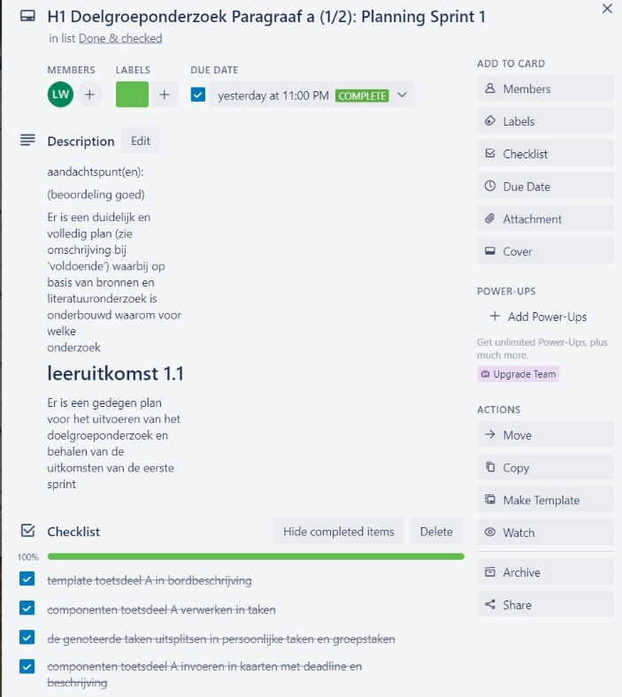vanuit de logica van de opdracht; het doelgroeponderzoek is bijvoorbeeld allesbepalend voor deze sprint want de verdere onderdelen op basis van dit onderzoek worden vormgegeven.

Afbeelding 2 Checklist

Er is dus goed nagedacht over een logische volgorde van de taken, dit alles is behaald binnen de eerste gestelde deadline (zie afbeelding 2). Wat belangrijk is in deze afbeelding is dat te zien is dat de checklist gebruikt. Een stukje context is dat de taken beginnen in ‘to do’, vervolgens versleept worden naar ‘in progress’, ‘verify’ en als laatste ‘done’. Op deze manier heeft ieder groepslid een goed beeld van de mate waarin een taak uitgevoerd is en de termijn waarbinnen de taak uitgevoerd dient te worden.

Bij de bronnen[5] vindt u een link naar ons Trello bord, zodat u zelf kunt inzien hoe ons werkproces is verlopen[6], indien u dit noodzakelijk acht.

Stap 2; taakverdeling via Trello

Naast prioriteit en rangschikking van de groepstaken is er ook goed nagedacht over hoe wij onze individuele kwaliteiten het beste kunnen benutten. Dit houdt in dat het raamwerk van het verslag bijvoorbeeld opgezet is door Sven en Bas, terwijl Lenard bezig ging met het doelgroeponderzoek. Sven heeft een ontwikkeld taalgevoel en is goed in het schrijven van stukken tekst. Bas is erg goed in het scheiden van hoofdzaak/bijzaak, bovendien heeft hij talent voor grafische vormgeving en werkt hij volgens een bewonderenswaardige structuur. Dit is een voorbeeld van hoe wij elke taak langsgegaan zijn om het beste uit ons groepje te halen.   
Dit hebben wij als groep bepaald op zondag 27 september tijdens een overleg dat volgde op het vormgeven van het Trello bord.

*Stap 3; Scrumsessie maandag 14 september: ‘wat weten wij al?’*

Ons doelgroep onderzoek bestaat uit een brede en diepgaande verkenning van de doelgroep. Om de diversiteit en veelzijdigheid van de landbouwondernemers te waarborgen hebben wij als groep bij aanvang van het onderzoek een brainstorm gehouden over de soorten landbouwondernemers die wij al kennen. Het subject is de boer, maar het bijvoeglijk naamwoord daarbij slaat op diens werkplek (boerderij) Onze brainstorm leverde de volgende ideeën op: nieuwe boeren, oude boeren, reguliere boeren, progressieve/duurzame boeren en tot slot grote en kleine boeren[7].

*Stap 4; concretiseren en definiëren van de doelgroep*

Uiteindelijk zijn wij van de uitkomsten van bovenstaande brainstorm afgeweken, omdat Lenard op het idee kwam de juridische begripsdefinitie te hanteren. Dit is een simpele, maar pragmatische methode om de doelgroep te overzien, des te meer omdat geen van onze groepsleden veel afweet van landbouwondernemers.

De doelgroep, in diens volledigheid conform onderzoeksdoel 1, komt concreet dan ook neer op deze definitie, met daarbij de noodzakelijke context en kenmerken van deze doelgroep. In dit onderzoek staat namelijk niet alleen het subject centraal, maar ook de bijhorende kenmerken en bedrijfscontext. Deze aanpak is toegespitst op leeruitkomst 1.2 en zal verder beschreven worden in stap 6 en 7.

*Stap 5; Het bepalen van de focusgroep*

Oorspronkelijk stamt de applicatie waar wij aan werken uit een samenwerkingsverband waarvoor het budget nooit rondgekomen is. Om dit enigszins in ere te houden, maar ook zeker omdat er veel onderzoek verricht is door de Universiteit Wageningen[8] naar een toepassing die echt iets zou kunnen toevoegen voor de beoogde doelgroep van dit onderzoek, leek het ons interessant hierop te blijven focussen. Concreet gaat het om boeren die koeien laten grazen en die baat zouden hebben bij een actueel en locatie-gebonden beeld van de lengte van het gras, om een effectieve roulatie van werkzaamheden toe te kunnen passen en de effectiviteit en punctualiteit hiervan te vergroten. Al is de modulatie van deze data out of scope voor ons prototype.

*Stap 6 ; Het opstellen van de onderzoeksmethodiek (op basis van DOT Framework)*

Wij hebben het DOT Framework en de relevante passages uit de beoordelingscriteria uitvoerig bestudeerd en op basis daarvan een selectie gemaakt van criteria waarvan wij denken een mooi beeld te kunnen vormen van de veelzijdige doelgroep.

Het zijn drie onderzoeksmethodes met een accent op het veldonderzoek; dit leek ons gepast binnen de doelgroep ‘landbouwondernemer’. De verdere toelichting en onderbouwing zal ik per methode beschrijven bij het gedeelte ‘verantwoording onderzoeksmethodiek’ aan het einde van dit hoofdstuk. Binnen de onderzoeksmethodes wordt er soms gebruik gemaakt van naslagwerk om bepaalde observaties te verklaren, of beweringen te ondersteunen.

Niet alles wordt uitgelegd, voor ons ligt de prioriteit namelijk vooral bij het aannemelijk maken van een breed en gedegen onderzoek en de verantwoording hiervan. Hieronder vindt u de gehanteerde methodes en de uitwerking daarvan:

Field methode:

* Observatie ; *omdat hiermee de eigenschappen van de doelgroep helder worden.*
* Interviews ; *omdat hiermee de veelzijdigheid beschreven kan worden.*

Library methode:

* Product analysis;

## 1.2 Resultaten onderzoek

Afbeelding 3 Boerderij Veld en Beek 04-2014 (zie bron 4)

### 1.2.1 Observatie

*Onderzoeksmethode: Veldonderzoek*

*Observatieobject: Boerderij Veld en Beek*

*Adres: Fonteinallee 33, 6865 ND Doorwerth*

*Naam boer: Jan Wieringa*

*Telefoon:* [*06 21516966*](https://www.google.com/search?q=veld+en+beek&oq=veld+en+beek&aqs=chrome..69i57j0l4j69i60l3.1587j0j4&sourceid=chrome&ie=UTF-8)

*Personeel: medewerkers in loondienst, ondersteund door vrijwilligers en diverse innovatieve participatieprojecten[9]*

Waarom deze locatie?

Boeren komen tegenwoordig voor steeds meer uitdagingen te staan: niet alleen wordt hun takenpakket steeds breder, ook gelden er nu meer milieu restricties dan ooit vanwege aangescherpt overheidsbeleid[10]. Verder ontwikkelt het technologische aspect van de agrarische sector zich sneller dan ooit en verdwijnen er ten gevolge hiervan in een rap tempo steeds meer boeren in verkoopliquidaties[11].

Nog voordat deze opdracht begon vond Lenard een flyer tussen zijn post met een uitnodiging naar de biologische boerderij Veld en Beek te Renkum. Deze boerderij vormt een mooi voorbeeld van duurzame productie met het oog op een minimale ecologische voetafdruk. Dit is belangrijk omdat de boer zoals die nu is, niet kan blijven bestaan; ons prototype richten wij, mede daarom[12], graag op de boer van de toekomst casu quo de progressieve boer van nu. Dit maakt deze boerderij een mooie focusgroep. De observatie is verricht op basis van vooronderzoek van de Universiteit Wageningen[13]

Prominente observaties

Tijdens het vooronderzoek bleek dat de website en webshop vrij modern en gebruiksvriendelijk zijn, maar ook dat de opmaak van de website niet heel erg fraai is. Dit weergeeft in onze ogen mooi de doelgerichtheid waarmee een boer te werk moet gaan om succesvol te kunnen zijn. In de eerste instantie begrijp je op het eerste gezicht direct waarom de boerderij Veld en Beek als zodanig genoemd is; de boerderij is omgeven door weideveld, natuurgebied en kleine slootjes. Daarnaast valt ook op dat er zonnepanelen op het dak bevestigd zijn en dat er weinig ‘synthetisch materiaal waarneembaar is’.

Observatie 1; de onderneming begint bij de ondernemer

De boer in kwestie Jan Wieringa is zowel een idealist als een purist; zijn visie “Dat de manier waarop wij boeren[14], geen schade veroorzaakt aan de wereld nu, of in de toekomst[15]” vindt zijn weerklank in de vormgeving van de boerderij; de zonnepanelen op het dak, de blaarkopkoeien[16], maar ook op micro niveau (waarover in het stukje complexe bedrijfsprocessen meer). Wat purisme betreft, maakt hij slimme connecties tussen bestaande processen, deze holistische bedrijfsvoering onderscheidt zich op veel manieren van de gemiddelde boer vanwege de hoge mate van innovatie, maar ook de minimale inzet van hulpmiddelen; dit indrukwekkende fenomeen komt neer op “laat de natuur haar werk doen”.

Observatie 2; Hoe er ingespeeld wordt op contemporaine uitdagingen

Boeren zijn sinds de ontdekking van het concept ‘bemesting’ een bepaald soort ondernemer geworden met een breed takenpakket. Niet langer ging het over een nomadische groepering, voortaan zou de boer zich vestigen op een vast stuk land, wat onderhoud impliceert. Tegenwoordig komen hier steeds meer taken bij (vooral voor kleinere boeren); bijvoorbeeld het runnen van een eigen webshop, om zo het hoofd boven water te kunnen houden. Boerderij Veld en Beek is ook een betrekkelijk kleine boerderij, maar slaagt erin om het hoofd boven water te houden door een gestroomlijnd bedrijfsproces aan te houden en veel te doen aan het bevorderen van naamsbekendheid. Ook is er een hoge mate van interactie mogelijk voor bestaande of potentiële klanten.

Observatie 3 Het managen van complexe, veelzijdige bedrijfsprocessen

Er zijn heel veel verschillende complexe bedrijfsprocessen waarneembaar op een locatie als deze, dit komt vooral doordat een biologische en duurzame productie simpelweg meer van een boer vragen. Om de complexiteit van de bedrijfsvoering te illustreren zullen op dit inleidende gedeelte twee concrete voorbeelden volgen, waarin enerzijds te zien is welke complexe processen de heterogene[17] doelgroep verricht, maar ook welke aanpassingen deze specifieke boerderij doet om deze biologisch te maken.

*Voorbeeld 1 ; Het maken van biologische kaas*

Dit proces begint vorm aan te nemen zodra er sprake is van een mengsel van calciumchloride, stremsel en wrongel, maar daar zijn natuurlijk al veel processen aan vooraf gegaan. Dit mengsel ontstaat door basis ingrediënten in een grote kernel te kloppen. Er is hiervoor een speciale ruimte ingericht op de boerderij en hieruit komt een soort pudding. Uit deze pudding kan de boer twee producten halen via verhitting de suiker te extraheren; stremsel en wrongel. Tot zover valt op dat er weinig chemicaliën aan het proces te pas komen en dat de boer overal zelf in kan voorzien. Op dit punt van het productieproces wordt de wrongel in een bepaalde vorm gezet die het uiterlijk heeft van de welbekende ronde kazen. Hierop volgt een vrij intensief proces, omdat de kazen dagelijks omgedraaid moeten worden en afhankelijk van het type kaas lang moeten doorrijpen. In plaats van de gebruikelijke ‘parafine laag’ worden deze kazen ingesmeerd met lijnzaadolie en bewerkt met wijnazijn en zout om de kwaliteit op een natuurlijke wijze te behouden. Het proces dat sowieso al complex is, krijgt er enkele tussenhandelingen of aanpassingen bij waarmee de visie en methodiek van Jan opnieuw zichtbaar is[18].

*Voorbeeld 2; Het combineren van koeien op stal en kasplantage*

In dit voorbeeld van een bedrijfsproces wordt er voortgeborduurd op een elementair principe binnen de akkerbouw, door het gewoonlijke roulatiesysteem van bemesting en bezaaiing beter op elkaar af te stemmen. Er zijn verschillende momenten waarop koeien op stal gaan, voor het gemak nemen wij als voorbeeld even de winter. Op deze momenten worden en nog steeds gewassen verbouwd in kassen.

Door het toepassen van een ingenieus systeem dat gebruik maakt van de mest die de koeien hier achter laten, via een geraffineerd ‘air flow’ systeem met behulp van een houtsnipper laag in de grond, wordt de grond in de kas per (deel)perceel vruchtbaar gemaakt zodat er ongeacht het seizoen veel opties openblijven om gewassen te verbouwen en producten te blijven produceren en verkopen. De manier van verkoop is ook erg innovatief omdat je als betalend lid een sleutel krijgt waarmee je groente en fruit kunt ophalen en zelf de rekening moet invullen. Op papier is dit fraudegevoelig, maar in de praktijk werkt het goed.

Onze voorlopige conclusies

Deze observaties wijzen veel mogelijkheden uit voor een applicatie die boeren meer inzicht in hun bedrijfsvoering verschaft. Zeker vanwege observatie 3, maar ook vanwege observatie 2; uit de interviews en uit signalen bij de heterogene doelgroep zelf blijkt dat boeren erg conservatief zijn als het gaat om verandermanagement. Natuurlijk moet je soms een nieuw apparaat aanschaffen, maar investeringen verdienen zichzelf sinds de afschaffing van de melkquota in 2015 steeds minder vanzelfsprekend terug[19]. Bovendien zijn boerenfamilies in veel gevallen al vele generaties werkzaam binnen een bedrijf, dit remt de behoefte naar technologische innovatie af omdat hiermee een verouderd perspectief op de werkzaamheden wordt doorgegeven vergeleken met boeren die nu starten en vanaf het begin af aan mogelijkheden en technologieën moeten aangrijpen om überhaupt te kunnen bestaan. Daarom verleggen wij de focus van ons doelgroeponderzoek naar deze laatste groep, maar nemen wij de context en recente ontwikkelingen mee om deze groep te kunnen begrijpen.

### 1.2.2 Interview

Zoals ook beschreven in het stappenplan, was het aanvankelijke idee om zes interviews af te nemen. We hebben veel initiatief genomen om in contact te komen met boeren, zo zijn er in totaal tien interviews opgesteld en verzonden naar verschillende boeren. Verder hebben wij ons verdiept in de relevante geschiedenis, met betrekking tot de boerenopstand, het melkquotum en de co2 restricties. Wij hebben ons begeven op diverse boerenfora en daar vragen gesteld en topics gevolgd.

Concluderend blijkt overal uit dat veel boeren erg vast blijven houden aan hoe zij hun beroepsinvulling kennen, en in de praktijk niet echt open blijken te staan voor alternatieven daarvoor. Vaak zijn boeren erg traditioneel en het gezegde “wat de boer niet kent, eet hij niet” is er natuurlijk niet voor niets. Ik heb ook gekeken naar de beschrijving bij de mbo-opleiding landbouwtechniek, waar veel pijnpunten en actualiteiten benoemd worden. Om deze uitspraken te ondersteunen heb ik twee voorbeeldmails bijgevoegd, waaruit blijkt dat moderne duurzaam producerende boeren, paradoxaal genoeg toch nog erg conservatief kunnen zijn, wat aankaart dat zij des te meer baat hebben bij een toepassing zoals wij met ons prototype voor ogen hebben.

Mail 1 Kleine biologische boer:

Hallo Sven,

Bedankt voor je bericht, hierbij onze antwoorden op je vragen.

De website heb ik niet zelf ontwikkeld, alleen soms wat tekst aangeleverd. De website is ontwikkeld en wordt onderhouden door All web Solutions.

Verder werken we nog met het Snel start Boekhoudsysteem. En een Excel bestand voor de resultaten van de kippen.

We zijn verder ook niet geïnteresseerd in een mobiele app of iets dergelijks. De gegevens zitten in ons hoofd. Misschien meer iets voor de volgende generatie?

Voor mijn man is het meeste werk toch wel het verzorgen van het vee. De kippenschuur is wel volledig geautomatiseerd, en is het voornamelijk controle werk.

Mijn werk is toch voornamelijk: de bed en breakfast, verkoop aan huis en de administratie.

Ik hoop dat dit ongeveer een antwoord is op je vragen?

Wens ik je nog heel veel succes met je studie!

Hartelijke groet,

Hanneke van Oosterom

Mail 2 Biologische kaasboerderij

Hallo Lenard,

bedankt voor je mail en de complimenten.  
We zijn geen complete digibeet maar werken weinig met digitale hulpmiddelen, in de praktijk is het juist in een bedrijf als het onze zo dat er veel niet valt in te plannen en dat we heel flexibel moeten omgaan met wat er moet gebeuren gezien we erg afhankelijk zijn van elementen die zich niet strak laten sturen of voorspellen zoals de dieren en de weersomstandigheden.

Waar we bijvoorbeeld wel gebruik van maken is de veemanager van CRV waarin veel data van onze koeien wordt vastgelegd met waarschuwingen over bijvoorbeeld mogelijke tocht of verwachte kalfdatum, aandachtspunten gezondheid n.a.v melkcontrole etc. Dit raadplegen we zeer regelmatig.

T.a.v onze kaasproductie werken we nog behoorlijk old school met pen, papier en mappen waarin we alles vastleggen en die we zo ook gemakkelijk kunnen laten zien bij controles.  
De werkzaamheden in de rijpingsruimte ook weer old school op een krijtbord welke schappen er aan de beurt zijn voor wassen en keren, maar ook hier geeft de toestand van de kaas die je met het oog beoordeeld de doorslag.  
Het zou op zich wel een verrijking kunnen zijn als er t.a.v. de kaasproductie je op een geven moment makkelijker een lijn zou kunnen zien in alle omstandigheden vanaf de toestand van de bodem waar het gras groeit (of niet) tot aan de kwaliteit die een kaas op bepaalde leeftijd heeft, met alle variabelen waar we mee te maken hebben daartussen in. Maar dan zou je ook alles weer digitaal moeten invoeren terwijl dat vaak niet te doen is wanneer je buiten werkt of in vochtige ruimtes werkt zoals de melkstal, kaasmakerij en opslag. Dit zou dan dus allemaal weer achteraf binnen moeten gebeuren terwijl de 7 werkdagen in de week al doorlopen tot ca. 9 uur 's avonds.   
Op zich interessant hoor als het ergens tijdwinst op zou leveren maar hoe dat dan handig zou kunnen weet ik niet.  
  
Succes met je idee,

vriendelijke groet,

Karina & Arjan Schermer  
Kaasboerderij BRANDROOD

### 1.2.3 Beschikbare producten analyse.

Om te kunnen bepalen of onze toepassing zinvol is, of belangen behartigt, moeten wij natuurlijk weten of er alternatieven op de markt zijn en in hoeverre boeren deze alternatieven aangrijpen, aangezien zij vaak ook zelf oplossingen verzinnen voor problemen (die niet noodzakelijk efficiënt zijn; zoals uit het hoofd werken of met een krijtbord zoals ook in de mails beschreven is).

Om het doelgroeponderzoek te verbreden hebben wij voor deze paragraaf vooral gekeken naar bestaande producten in de agrarische markt om de werkzaamheden op stukken grond te registreren en te beheren; dit complementeert mooi de middelen die de boeren zelf al beschreven hebben in hun mails. In de praktijk worden deze producten niet snel gebruikt door kleine boeren omdat dit geenszins kosteneffectief is, wel zijn het ideeën die wij meenemen in ons prototype.

|  |  |  |  |  |
| --- | --- | --- | --- | --- |
| Product | Wat proberen ze op te lossen | Pluspunt | Minpunt | Afbeelding |
| Simplot Advisor | Via een GUI kun je het planten van zaden bijhouden en de kwaliteit van je gewassen waarborgen. | * Kan offline gebruikt worden * Synchroniseert de gegevens naar de *cloud* en zijn dus ook voor andere gebruikers beschikbaar. | * Er is een account voor nodig. |  |
| Sentera FieldAgent | Een grote applicatie die drone en satelliet data combineren om: ‘Stressed areas’, ‘*Access stand* + *Emergence’ &* ‘*Comparison over time*’ inzichtelijk te krijgen. | * Integratie met drones. * Data delen met geverifieerde adviseurs op het gebied van landbouw. |  |  |
| AgWorld | Een applicatie om je gewassen in bij te houden. Dit wordt via een account gesynchroniseerd naar de Cloud waar je een opslagdomein krijgt. Deze applicatie is ook offline beschikbaar. Daarnaast kun je via de applicatie goed aan je adviseurs aangeven wat de status is. | * Plannen opstellen. * Office toegang. * Contact met adviseurs. |  |  |
| OneSoil Scouting | Een web-based applicatie voor de desktop. De mobiele variant is puur voor het uitlezen van deze gegevens. Het voornaamste doel van de applicatie is om gewassen hierin bij te houden. | * Simpel om te gebruiken. | * De mobiele interface laat je niet alles aanpassen. |  |
| FieldView Cab | Een simpele maar krachtige applicatie die gemaakt is voor het verzamelen van veld-data. Hier zou je eventueel ook grashoogte in bij kunnen houden. Deze applicatie lijkt nog het meeste op wat onze applicatie moet representeren. | * Simpel in het gebruik. * De mogelijkheid om veel data in opslaan. * Offline beschikbaar. | * Niet veel functionaliteit. |  |

Figure 1 Beschikbare producten analyse

(Agriculture apps you should know about in 2020 and beyond, 2020)

# 2. Persona

## 2.1 Individuele Persona

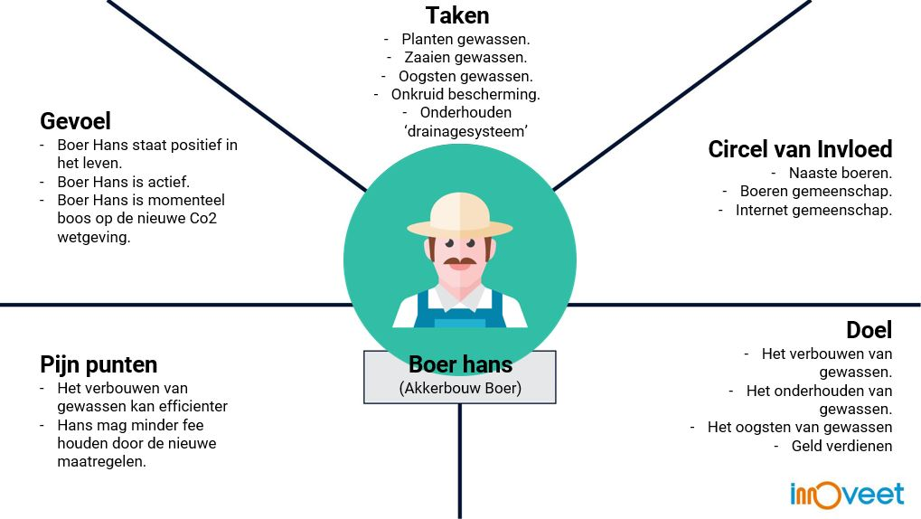**Bas**

Figure 2 Persona Bas

**Sven**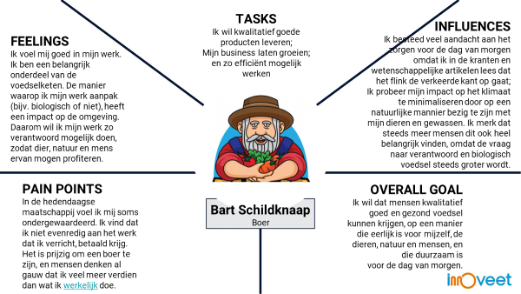

Figure 3 Persona Sven

**Lenard**

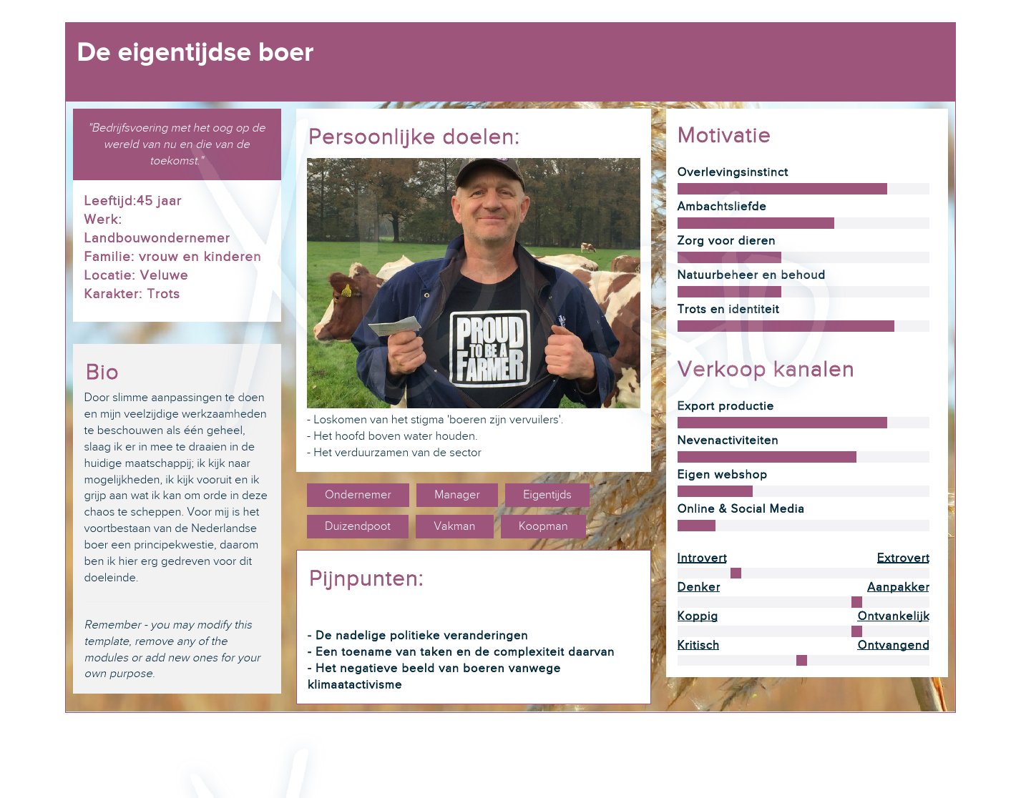

Figure 4 Persona Lenard

## 2.2 Groepspersona

Na een groepsoverleg hebben wij besloten dat persona van Lenard het meeste aansluit bij het doelgroeponderzoek en dat wij deze willen aandragen als groepspersona; het is een mooie karakteristieke weergave van de moderne boer die door een sterke intrinsieke motivatie erin slaagt om te overleven in een maatschappij waarin alle beroepsfactoren eigenlijk steeds ongunstiger worden. Hiervoor heb je een sterke drive en een hoge mate van idealisme nodig, er zijn immers veel manieren om met dezelfde hoeveelheid werk veel meer geld te verdienen, de moderne boer houdt van zijn werk en in het ‘trots’ gedeelte zitten nog de *roots* van de traditionele boer.

# 3. Empathy map

De volgende tabel geeft de ‘Empathy map’ weer. Het doel hiervan is om attributen van de gebruiker duidelijk te krijgen.

|  |  |  |  |
| --- | --- | --- | --- |
| *What does the user need to* ***DO****?*   * Moet automatiseren, zodat behaalde tijdswinst in andere werkzaamheden gestoken kan worden * Moet inspelen op de veranderende beroepspraktijk | | *What does the user****HEAR****?*   * Communiceert veel met andere boeren in zijn branche. * Heeft veel online interactie met alledaagse mensen, bijvoorbeeld op hun webshop of hun instagram account * Staat in nauw contact met de vakbonden | |
| *What does the user****DO****?*   * Zorgt voor een regionale sociale cohesie * Staat voor dag en dauw op, om anderen te voorzien van verse, duurzame producten | USER  / WHO WE ARE EMPATHIZING WITH    **De moderne Boer** | | *What does the user****SAY****?*   * Houdt uiteindelijk veel [minder geld over](https://www.boerenbusiness.nl/agribusiness/artikel/10888007/consument-overschat-prijs-die-boer-ontvangt) dan de meeste mensen denken * Wil zich steeds meer inzetten voor het klimaat, de natuur, dieren en andere mensen |
| *What does the user****SAY****?*   * Een boer is vrij op zichzelf. * De boer hangt veel rond op de boerderij. * De Boer gaat veel naar markten toe. | *What does the user****SEE****?*   * Heeft kennis van de voedselmarkt. * Houdt zich bezig met trends in voedselproductie * Maakt steeds vaker de overstap naar biologisch |
| ***PAIN***   * Staat in een negatief daglicht door de klimaatcrisis * Heeft te maken met steeds striktere regels opgelegd door de politiek * Is veel tijd kwijt aan het verzorgen van zijn vee | | ***GAIN***   * Wil eerlijkere compensatie voor zijn werk * Wil verse producten leveren met minimale impact op het klimaat * Wil dat het overheidsbeleid eenduidig is, zodat ze weten wat er van ze verwacht wordt | |
|  | |  | |

Figure 5 Empathy map

# 4. User journey

De moderne boer doet veel aanpassingen door te kijken naar de vele processen binnen zijn bedrijf en te zoeken naar mogelijkheden waarop deze elkaar kunnen ondersteunen. Ook wordt er met het runnen van een eigen webshop bijvoorbeeld al een geheel nieuw takenpakket toegevoegd een de veelzijdige beroepspraktijk van de boer. Met de user journey willen wij illustreren hoe de huidige stand van zaken is, maar vooral ook welk aspect van de beroepspraktijk direct betrekking heeft op onze applicatie.

Daarvoor moeten wij natuurlijk bij het doelgroeponderzoek zijn; hieruit blijkt namelijk dat de moderne boer zicht noodgedwongen onderscheidt van de traditionele boer, door de procesaanpassingen die inherent zijn aan de duurzame productie, om zo ook een beetje los te komen van het stigma ‘de vervuilende boer’ en tevens alles gestroomlijnder in te richten zodat met dezelfde mankracht meer bereikt kan worden. Om dit zo concreet mogelijk te houden heb ik het proces van observatie bij voorbeeld 2 aangehouden. Onze app zou dit goed kunnen ondersteunen.

|  |  |  |  |  |  |
| --- | --- | --- | --- | --- | --- |
| Wie | Tijd tekort  >> | Nauwgezette processen >> | Seizoens gebondenheid  >> | Klantcontact >> |  |
| De boer: | Komt tijd tekort om de nodige aandacht te besteden, aan de vele bedrijfsprocessen, die in kwantiteit toenemen. | Laat bijvoorbeeld zijn koeien de grond in de kas bemesten, om de grond zo vruchtbaar te maken en tevens de koeien op stal te zetten. | Moet veel werkzaamheden verrichten waarop moeilijk te anticiperen is door een gebrek aan overzicht | Kan, ondanks dat hij dit graag wil, geen betekenisvolle relatie met zijn klanten onderhouden. |  |
| Knelpunten: | De boer komt moeilijk rond omdat het runnen van een webshop naast zijn bedrijfsvoering veel extra inspanning vraagt. | Het opzetten dit soort oplossingen vereist een nauwgezette procesverwantschap en is maar beperkt mogelijk. | Hierdoor worden deze werkzaamheden suboptimaal verricht in het geval dat er sprake is van bijzondere omstandigheden bijvoorbeeld. | De boer komt door zijn huidige, dagelijkse werkzaamheden niet toe aan het klantcontact dat hij graag zou willen. Hierdoor loopt hij bijvoorbeeld orders mis. |  |

Figure 6 User journey tijdschaarste

# 5. User experience

## 5.1 Inleiding

De UX bestaat logischerwijs uit twee hoofdcomponenten: de user en de experience. Na het doelgroeponderzoek gedaan te hebben en de verkregen informatie daaruit om te zetten in een persona hebben we een helder beeld gekregen van de user. Dit beeld gaan wij vertalen naar een perspectief dat in onze ogen relevant en toepasselijk is (POV).

De experience waar over gesproken wordt, gaat over wat hij precies gaat gebruiken en hoe dat op hem overkomt. De opdracht stopt bij het prototype dus in dit geval is de experience het doel dat wij voor ogen hebben met de applicatie en daarbij de toepassing daarvan in de praktijk; de HMW vragen vertalen dit naar oplossingen.

## 5.2 POV statement

Statement

Als boer moet je veel verschillende taken uitvoeren om succesvol te zijn; het is noodzakelijk om hier het overzicht op te behouden omdat processen op elkaar inspelen of soms tijdsgebonden zijn.

Ik als moderne boer hanteer een nog diverser takenpakket binnen mijn bedrijfsvoering, omdat ik tegenwoordig moeilijker rond kan komen dan voorheen. De reden voor deze verandering bestaat vooral uit de restricties die de overheid mij oplegt. Hierdoor word ik gedwongen tot innovatie.

Daarom ben ik gebaat bij een hulpmiddel dat een holistisch beeld schept en structuur biedt.

Onderbouwing

Tijdens het doelgroeponderzoek viel direct op dat de groep ‘boer’ allerminst een homogene groep is. Wij hebben daarom een onderscheid gemaakt tussen de reguliere en moderne boer. De normale boer is terug te vinden in de interviewmethode. Hoofdkenmerken zijn dat er een bekende werkwijze gevold wordt waardoor innovatie min of meer uitgesloten wordt. Het gevolg hiervan is dat het voortbestaan erg uitdagend is. Een voorbeeld van een moderne boer is terug te vinden in de observatiemethode; de bedrijfsprocessen worden tactisch uitgezet; innovatie is dagelijkse praktijk. Dit alles is ook terug te vinden in de (groeps)persona; de bio en verkoopkanalen geven alle aanpassingen weer en de pijnpunten weergeven de benoemde restricties.

## 5.3 HMW vragen

*(1) How might we:* zorgen dat de moderne boer zijn beperkte tijd doelgerichter kan besteden?

Een pijnpunt in de groepspersona is de toename van taken. Dit is ook terug te zien in de bio en verkoopkanalen van dezelfde figuur. De empathy map geeft dit ook weer bij ‘what does the user need to do’ en bij ‘gain’. Dit lijkt in de eerste instantie misschien een brede HMW vraag, maar een app die de bedrijfsvoering centraliseert en structureert kan hier al veel in betekenen.

Een bijkomend voordeel van deze centralisatie is dat processen die afhankelijk zijn van elkaar makkelijker op een logische wijze afgewerkt kunnen worden. Dit zal de tijdswinst vergroten.

*(2) How might we:* zorgen dat de app intuïtief te gebruiken is voor de moderne boeren?

De groepspersona geeft bij motivatie een sterk overlevingsinstinct weer, maar ook de ‘roots’ van de gewone boer; dit is terug te zien in de verhouding tussen ‘kritisch en ‘ontvangend’ rechts onderaan. De boer moet noodgedwongen innovatief zijn om voort te kunnen bestaan, maar de aard van de boer geeft de voorkeur aan traditie. Daarom staat in de POV ook: “hierdoor word ik gedwongen tot innovatie”.

Dit toont de noodzaak van een gebruiksvriendelijke app; de drempel moet niet te hoog zijn omdat de boer zich anders naar verwachting te kritisch zal opstellen

*(3) How might we:* zorgen dat de moderne boer zijn webshop zonder al te veel inspanning extra inspanning, succesvol kan runnen?

Uit ons doelgroeponderzoek bleek dat in veel gevallen de vooruitstrevende boeren ook ‘biologisch’ c.q. duurzaam produceren. Het is voor boeren lastig om onder de supermarktprijzen te gaan zitten, daarom is het logisch om je te onderscheiden op het gebied van ambachtelijkheid. Dit is terug te zien in het citaat uit de persona, maar ook in verschillende punten van de Empathy map[20] Doordat deze vorm van productie arbeidsintensiever is, worden boeren min of meer wel gedwongen om een eigen webshop te runnen; hier kan veel tijd in gaan zitten en een boer is ook niet noodzakelijk de meest bekwame koopman.

Voor ons zijn dit redenen om de boer hierin te ondersteunen met onze toepassing. In het prototype wordt dit nog niet gelijk opgenomen omdat ons idee erg ambitieus was en lastig vormgegeven kan worden in een vroeg stadium; wel is het opgenomen in 6.1 en de user journey map. Dit is een belangrijke HMW omdat het inspeelt op de context van het probleem waar de moderne boer voor staat; in het doelgroeponderzoek wordt deze context vooral beschreven in de voorlopige conclusies, observatie 2 van het doelgroeponderzoek laat zien dat het runnen van een webshop binnen deze context noodzakelijk is geworden. Het gedeelte ‘diverser takenpakket’ (POV) slaat hier ook op.

# 6. Brainstormsessie

Het volgende hoofdstuk gaat in op de brainstormsessie de we gehad hebben op basis van de doelgroep en applicatiedoel. We hebben rekening gehouden met de HMW vragen van toets deel A waarbij we aan de volgende extra aandacht besteed hebben.

*- ‘zorgen dat een boer tijdens zijn werkzaamheden op het veld gemakkelijk en snel alles wat hij nodig heeft kan invullen via de app, omdat het op papier en pen doen niet onder alle omstandigheden werkt / geschikt is; [Zie het kwadrant links beneden bij H3]’*

*- ‘zorgen dat de applicatie voor een boer intuïtief aanvoelt en makkelijk te gebruiken is, omdat hij zelfstandig de app moet kunnen gebruiken;’*

*- ‘zorgen dat een boer ook zonder internet- of dataverbinding op het veld toch (vrijwel) alle functionaliteiten van de applicatie kan benutten, omdat een boer niet aangewezen wil zijn op de connectiviteit van zijn device.’*

Deze drie HMW-vragen zie je vooral terugkomen in het design van de applicatie. Later in het verslag hebben we een digitaal prototype waar de export functionaliteit ook in zit, dit betreft de volgende HMW vraag.

*- zorgen dat een boer gemakkelijk zijn verzamelde gegevens kan exporteren, omdat hij deze bijvoorbeeld wil laten analyseren door een derde partij; [Zie het kwadrant rechts bovenin bij H3]*

(Jonge, Winssen, & Ober, 2020)

## 6.1 Bedachte ideeën

De volgende tien zijn ideeën die we bedacht hebben via de Crazy 8 methodiek, waar je per vlak maximaal in een minuut een idee moet bedenken.

De twee toegevoegde ideeën[21] symboliseren een soort *community feed* waarbinnen boeren uit de regio, die deze app dus ook gebruiken, snel met elkaar mededelingen kunnen uitwisselen. Verder is het idee achter de managementpagina dat een boer daar een overzicht krijgt van zijn werkzaamheden. Op deze manier worden de producten die geregistreerd worden direct binnen een bepaalde categorie geplaatst en daarmee overzichtelijker gemaakt.

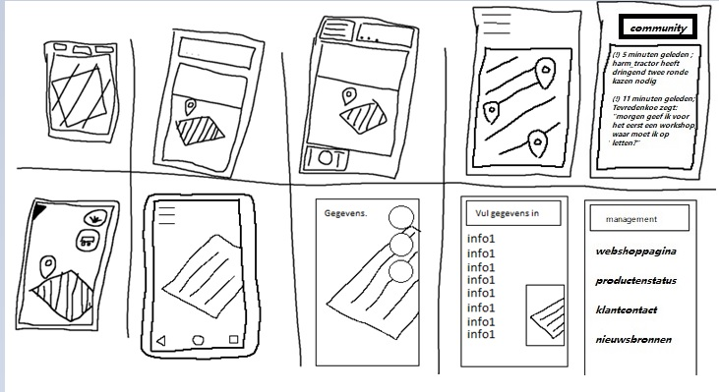

Figure 7 Crazy 8

De volgende drie uitwerkingen zijn op basis van de drie beste ideeën van de crazy 8, maar dan door rustig de tijd genomen te hebben om ze iets beter uit te werken.

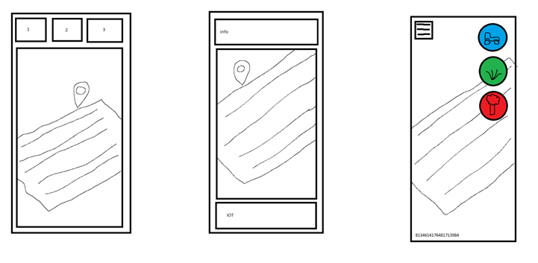

Figure 8 De 3 beste ontwerpen uitgewerkt

## 6.2 Uitgekozen ontwerp

De volgende afbeelding geeft onze mock-up van de applicatie weer zoals wij hem gekozen hebben op basis van de elf varianten die tijdens de brainstormsessie naar boven kwamen. Bij deze fase hebben we de exporteer functie toegevoegd in verband met de HMW vraag omtrent deze functionaliteit.

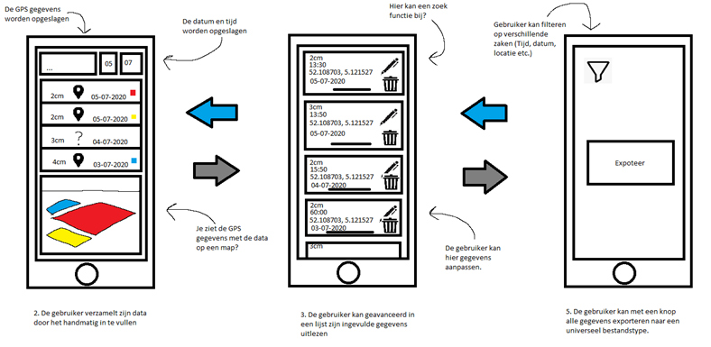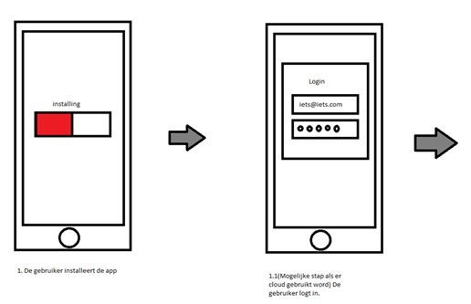

Figure 9 MockUp van de applicatie

# 7. Definitieve user journeys

|  |  |  |  |  |
| --- | --- | --- | --- | --- |
| As – Is, n.a.v. Mail 1 | Website ontwikkelen & onderhouden | Financiën / administratie | Overige gegevens opslaan | Werkzaamheden op de boerderij |
| Actions | Uitbesteed aan All Web Solutions, hier en daar tekst aangeleverd | Aanschaffen SnelStart service | Gebruik van Excelbestand voor informatie voor de resultaten van de kippen;  De rest van de gegevens opslaan in het hoofd | Verzorgen vee;  Controles uitvoeren;  Bed & breakfast verzorgen;  Administratie invoeren in SnelStart;  Verkoop aan huis |
| Questions | Is de website altijd bereikbaar?  Heb ik de garantie dat de website daadwerkelijk mij toebehoort? | Hoe veilig is deze service?  Wat krijg ik bij een abonnement?  Moet ik een training volgen / krijg ik een optie daartoe? | Kan ik alles in mijn hoofd blijven opslaan en onthouden? | Kan ik wellicht mijn tijd efficiënter benutten, door het gebruik van (digitale) hulpmiddelen? |
| Happy moments | De website hoeft niet zelf ontwikkeld en onderhouden te worden | De administratie is online;  Er zijn slimme features, zoals het tot 30 dagen terug kunnen gaan als er een foutje ontdekt wordt |  | De B&B is gezellig! |
| Pain points | Volledig afhankelijk van derden | Het kost geld | (Ik sla alles in mijn hoofd op, dus kan ik dingen vergeten) | Veel tijd kwijt bij de (vee)werkzaamheden en biologische winkel op de boerderij |
| Opportunities |  |  | Het benutten van één centrale, digitale plaats voor alle gegevens | Het gebruiken van hulpmiddelen die meer overzicht kunnen bieden / belangrijke gegevens op één plaats weergeven |

Figure 10 Definitieve User Journeys

|  |  |  |  |
| --- | --- | --- | --- |
| As – Is, n.a.v. Mail 2 & website | Vee verzorgen | Kaasproductie | Andere werkzaamheden |
| Actions | Vee voeren;  Raadplegen veemanager | Bevindingen en werkzaamheden vastleggen d.m.v. pen, papier, mappen & krijtbord;  Toestand van kaas beoordelen;  Wassen en keren kazen;  Vastgelegde gegevens tonen indien inspectie plaatsvindt | Biologische boerderijwinkel runnen;  Weersomstandigheden in de gaten houden;  Online klantcontacten onderhouden;  Rondleidingen verzorgen voor geïnteresseerden |
| Questions | Hoe gaat het met de dieren?  Koe tochtig? Zo ja, wat is de verwachte kalf datum? | Ziet de kaas er goed uit?  Alles genoteerd en op de juiste plaats gelegd? | Kan ik taken uitbesteden om tijdsefficiënter te zijn?  Zijn er (digitale) hulpmiddelen die mij kunnen ondersteunen in de werkzaamheden? |
| Happy moments | Fijn om bij de dieren te zijn!  De koeien zijn weer ontlast van de melk | De kaas is gemaakt en kan gaan rijpen! | Mensen bestellen op de webshop!  Het weer zit mee!  Mensen hebben interesse in mijn bedrijf! |
| Pain points | Overgeleverd aan de grilligheid van de elementen;  Continu in de gaten houden gezondheid van de dieren; telkens lange dagen moeten maken  Vochtige ruimten hebben invloed op de houdbaarheid van de paperassen | Bijhouden - op krijtbord - welke kazen aan de beurt zijn voor wassen en keren;  Veel variabelen kunnen invloed hebben op de kwaliteit van de kaas;  De kwaliteit van een kaas op een gegeven leeftijd wordt met het blote oog gedaan, en is dus niet duidelijk te bepalen;  Vochtige ruimte heeft invloed op paperassen | De webshop is uit de lucht;  Het weer werkt niet mee;  Ik kom tijd tekort om, of vergeet door de dingen die ik nog moet doen, om klantrelaties / relaties met mensen die zich interesseren in mijn bedrijf te onderhouden op een goede manier |
| Opportunities | Extra personeel inhuren om taken aan te delegeren;  Vochtbestendige beschermhoes benutten om met een tablet/mobiel digitaal de gegevens op te slaan | Vochtbestendige beschermhoes benutten om met een tablet/mobiel digitaal de gegevens op te slaan;  Eén plaats hebben voor alle gegevens;  Kaasboor en analyseapparatuur aanschaffen | Taken uitbesteden;  Een overzichtelijke (, digitale) plaats voor de belangrijkste gegevens, zodat in een oogopslag duidelijkheid wordt verschaft omtrent voltooide of nog te voltooien werkzaamheden |

Figure 11 Definitieve user journeys

Hieronder is een globale User Journey Map getekend.   
Het rode pad geeft het voornaamst uit te werken doel weer, wat toepasbaar is op beide As – Is situaties.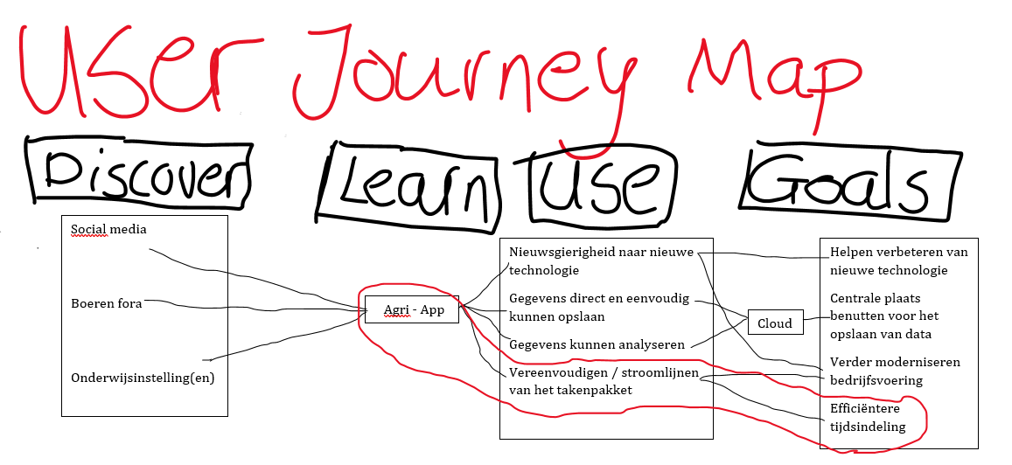

Figure 12 User Journey map

# 8 Definitieve storyboard

De volgende afbeelding geeft ons definitieve storyboard weer. Hierin is te zien dat Boer Hans zijn dagelijkse bezigheden afloopt, maar tegen problemen aanloopt. Duidelijk wordt dat bij stap drie boer Hans onze applicatie tegenkomt en dat zijn werkdruk op dagelijkse basis vermindert.

Tijdens een vergadering in de avond vóór de oplevering van sprint A, zijn wij als groep bezig geweest met denken over logische stappen in ons storyboard en hebben we deze onderbouwd.

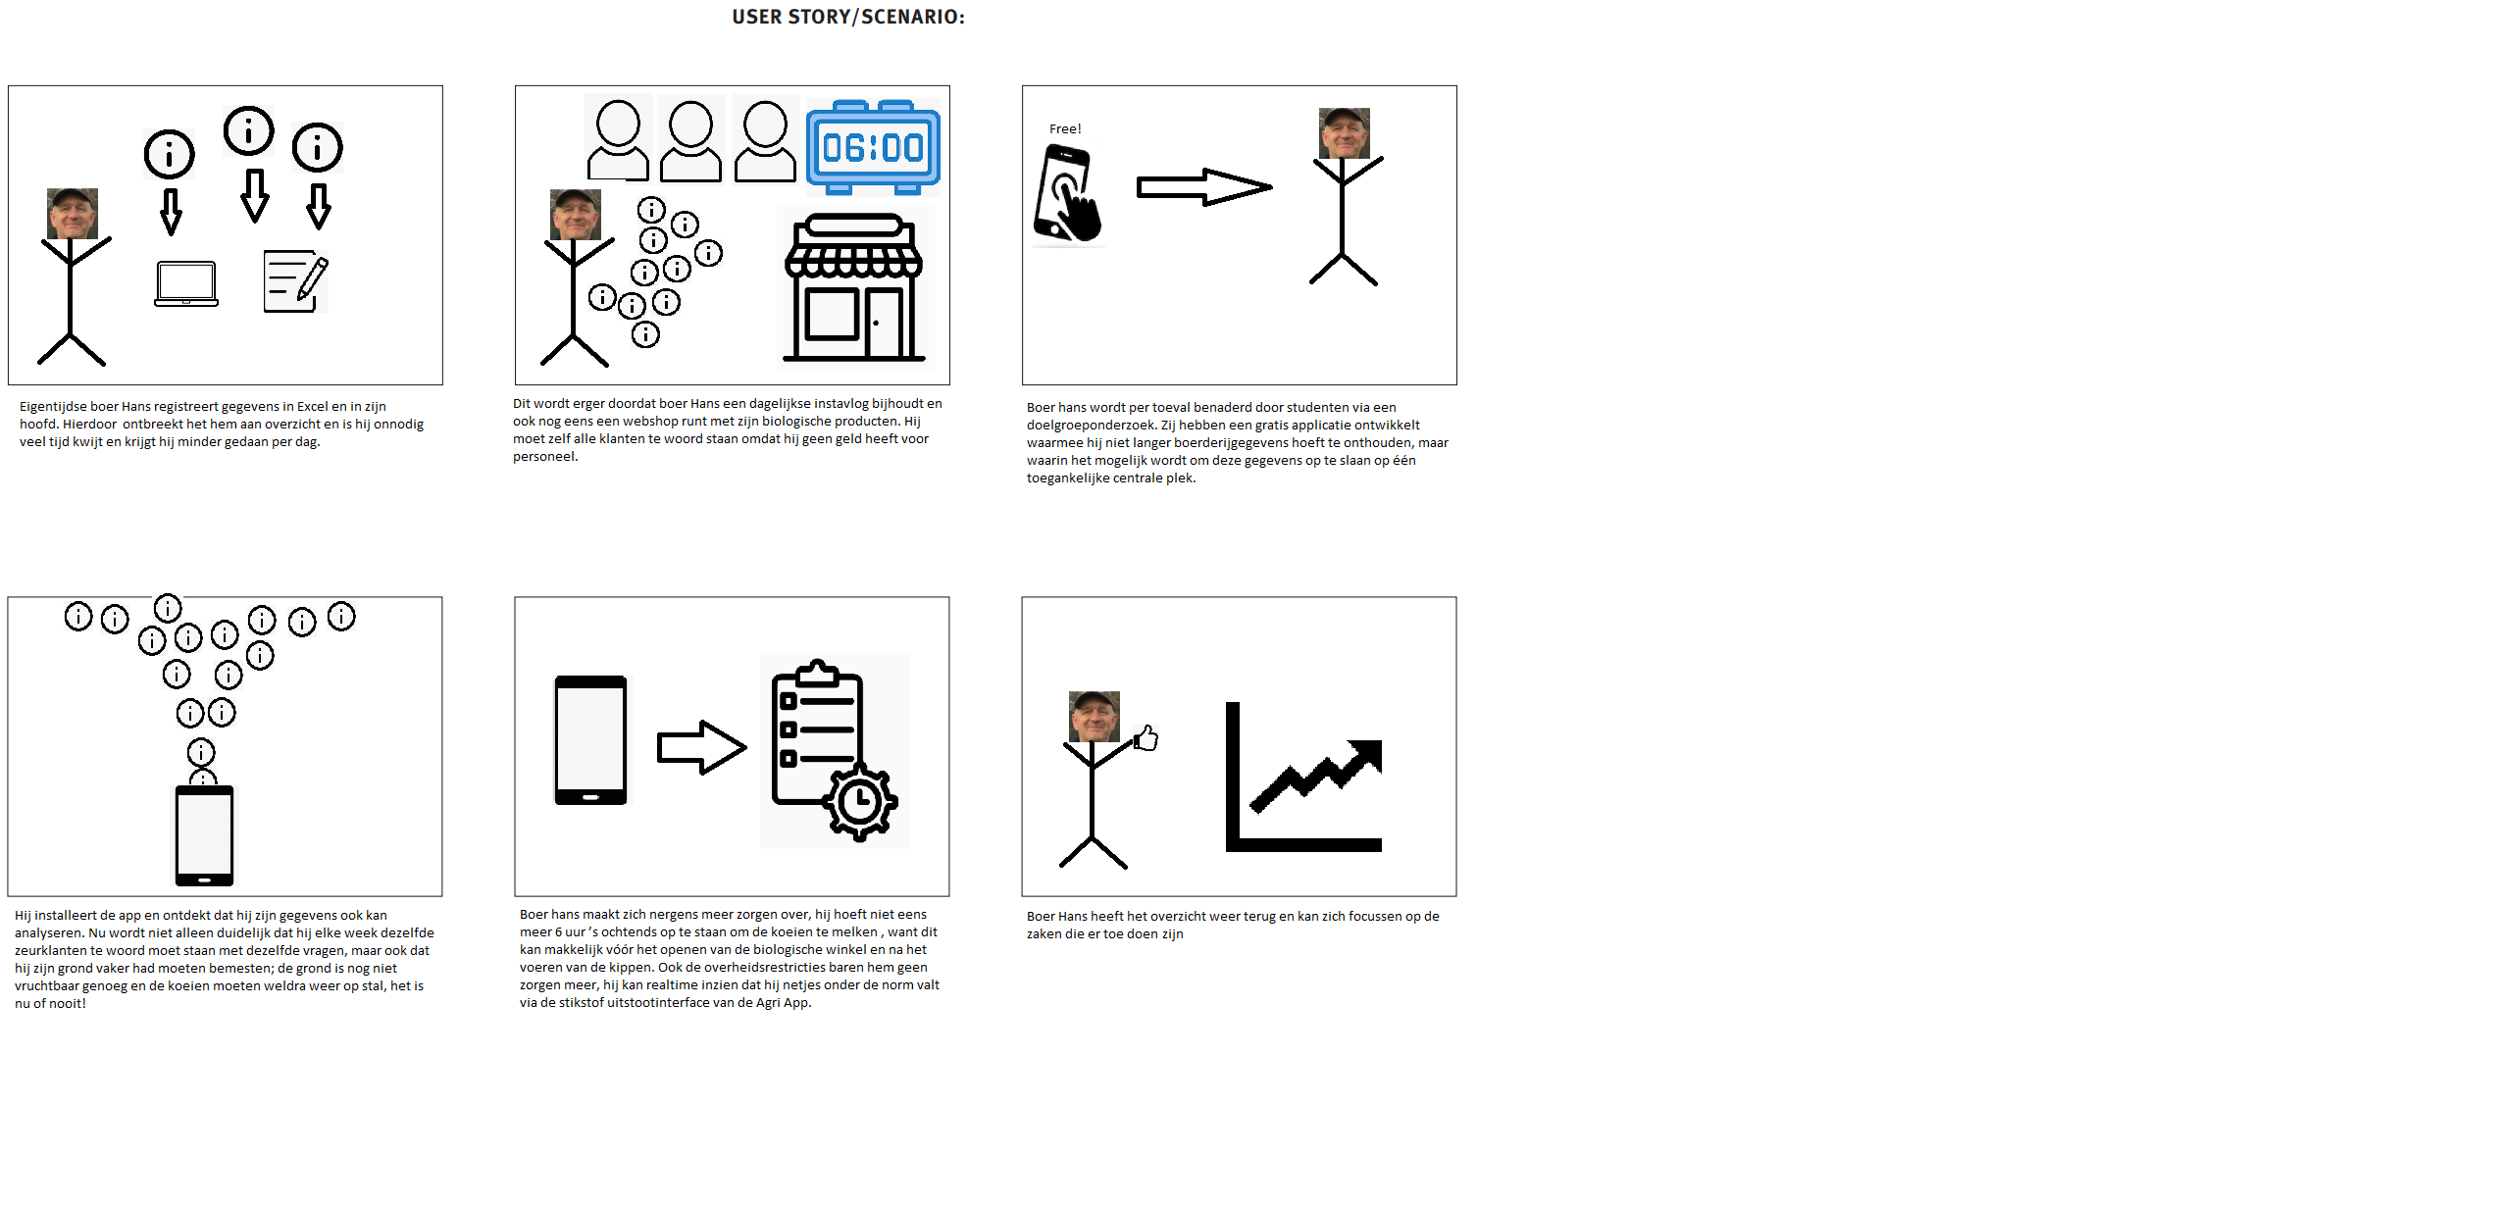

Figure 13 Definitief storyboard

## 8.1 Brainstorm storyboard

Voor het storyboard hebben Sven en Lenard alle concepten uitgedacht en heeft Bas hier later vorm aan gegeven. We begonnen met zijn allen in een vergadering, maar we kwamen niet echt verder doordat we steeds weer een andere kant opgingen, om dat te verhelpen hebben we deze werkverdeling aangehouden.

Bij het opstellen van het storyboard hebben wij veel rekening gehouden met de HMW vragen en ons POV statement; het gezicht van de boer komt uit onze groepspersona en we hebben onze fantasie er flink op los gelaten. Het storyboard bestaat uit zes plaatjes.

Het verloop van de brainstorm is bijgehouden in een logboek en zal per relevant plaatje beschreven worden. Er staan ook een paar extra’s in het storyboard[22] die niet noodzakelijk aan de orde zijn, maar die het creatieve proces tijdens de brainstorm wel op gang brachten en ons enthousiasme misschien ook wat laten doorklinken.

Plaatje 1

Wij vonden het lastig om een begin te maken, het duurde even voordat er iets op papier kwam te staan, maar wij slaagden hierin toen we ervoor kozen om het POV statement en de eerste HMW te weergeven als een eerste ‘As is’. De vele bedrijfsprocessen lanceren veel informatie op de boer af en vanwege de afwezigheid van een moderne registratiemethode komt dit in de praktijk neer op chronisch tijdtekort.

Plaatje 2

Net zoals in de HMW vragen de 3e vraag in het verlengde ligt van de eerste vraag, hebben wij deze informatiestromen gekoppeld aan de webshop die moderne boeren vaak noodgedwongen moeten runnen. Vanuit de brainstorm hebben we hier een ‘instavlog’ aan gekoppeld, omdat dit eigenlijk een extreem voorbeeld is van klantcontact, maar het gaat triest genoeg wel een beetje die kant op[23].

Plaatje 3

Tijdens de brainstorm kregen we ook het idee om onszelf in het storyboard te weergeven. Dit idee kwam naar boven doordat wij tijdens het doelgroeponderzoek veelvuldig contact zochten met boeren en onszelf profileerden als een soort professionals die op vrijwillige basis een app ontwikkelden.

Verder zou deze app ook nooit erg bekend gaan worden zonder de nodige *pr*, dus moet je jezelf eigenlijk wel in deze positie manoeuvreren om een ontwikkeling in dit verhaal te kunnen laten zien. Het gedeelte over “één toegankelijke overzichtelijke plek” gaat weer meer over de HMW van gebruiksvriendelijkheid.

Plaatje 4

De gegevensanalyse van het 4e plaatje gaat dan weer over de detailpagina van de mock-up, maar ook over de exportmogelijkheid die ontwikkeld wordt. We hebben proberen aan te kaarten hoe belangrijk die analyse is door voorbeelden te bedenken die aan de orde zouden kunnen zijn. Het stukje over ‘zeurklanten’ gaat over de webshop, maar ook de overige interacties op en om de boerderij, terwijl de vruchtbaarheid van de grond en de koeien die op stal moeten weer slaan op de tijdgebonden processen.

Plaatje 5

Plaatje 5 weergeeft de ‘gains’ voor persona Hans. We hebben geprobeerd dit simpel, maar treffend te weergeven. We hebben zelfs een soort extra HMW bedacht in de vorm van een overzicht met stikstofuitstoot; dit moet mogelijk zijn om te realiseren en zou de boer wel veel kunnen helpen met het pareren van overheidsrestricties. Natuurlijk hoeft er niet elke dag gekeken te worden naar uitstoot, maar een *red flag* bij een staluitbreiding of iets dergelijks zou weinig moeite kosten, en veel leed kunnen besparen.

Plaatje 6

Het laatste plaatje laat zien dat de boer weer terug kan keren naar zijn vertrouwde leven, want verantwoorder produceren met het oog op rentmeesterschap en duurzaamheid is niet bezwaarlijk voor de moderne boer, maar het is goed om zich te kunnen focussen op de werkzaamheden op de boerderij zelf in plaats van alles dat er omheen komt te staan. Met “focussen op zaken die ertoe doen” doelen wij op de interesses van de boer, die ook wel te zien zijn in onze persona: zijn liefde voor dieren, voor de natuur, voor machines en aanpoten. De tijdswinst die de boer behaalt kan ingezet worden om personeel aan te schaffen voor bepaalde taken, of kan ertoe leiden dat bepaalde taken niet meer noodzakelijk zijn. In beide gevallen zou dit inhouden dat hij terug kan keren naar zijn oorsprong.

# 9 Prototypes

Alle ideeën en concepten die vóór dit hoofdstuk uitgewerkt zijn, zijn meegenomen in de ontwikkelde prototypes. De eerste iteratie is vormgegeven op papier[24] en getest op een persoon. De bevindingen hiervan zijn meegenomen in de volgende iteratie; het digitale prototype.

## 9.1 Paper prototype

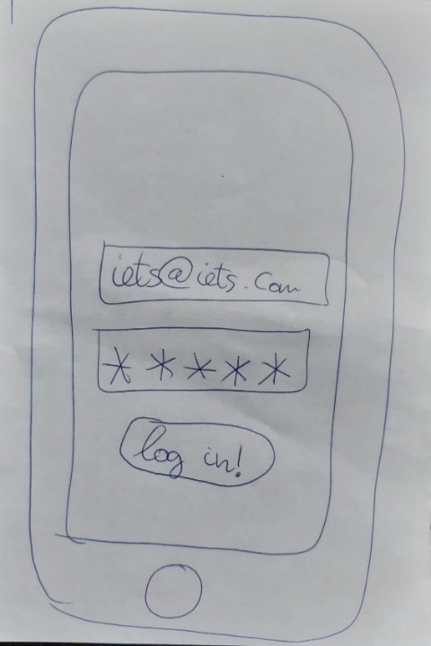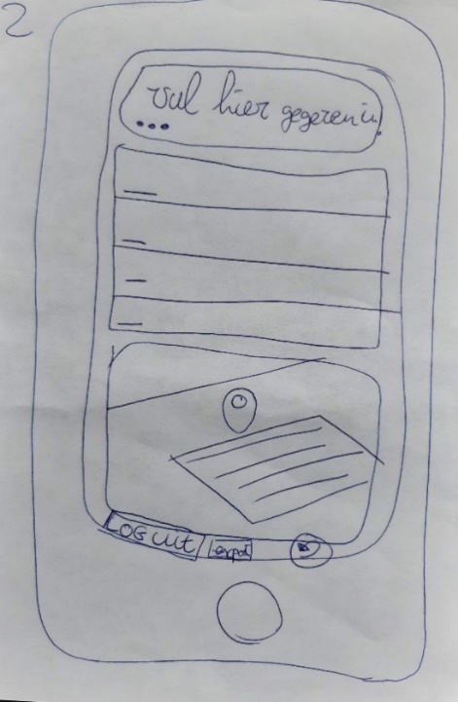Voor de leesbaarheid van het verslag label ik de HMW vragen als volgt: 1 tijd tekort, 2 gebruiksgemak en 3 webshop.

Afbeelding 1

Afbeelding 2

In deze eerste twee schermen hebben wij HMW 2 verwerkt door bekende icoontjes te gebruiken[25]. Verder hebben wij geprobeerd om het design simpel maar effectief te houden, vanuit het idee: *less is more*.

Afbeeldingen 3 en 4 (volgende pagina) gaan over HMW 1 en 2 die centraal staan in het design; deze pagina’s hebben wij ontworpen met het oog op gebruiksgemak, maar ook zeker de tijdsbesparing die gepaard gaat met het invoeren van gegevens op één plek, met de mogelijkheid tot een gedetailleerde weergave.

Bij de laatste twee afbeeldingen (volgende pagina) hebben wij HMW 3 in gedachten genomen en dit vertaald naar een exportmogelijkheid. Er zijn veel mogelijkheden in bestandstypes zodat de app eventueel ook kan samenwerken met andere registratiesoftware.

Wij vonden het erg lastig om in deze ruwe opzet betere toepassingen te bedenken voor het ondervangen van het runnen van de webshop, maar met de exportmogelijkheid werken wij hier wel naar toe, ook doordat dit zich complementeert met de registratie van producten. Dit leidt tot een exporteerbare inventaris.

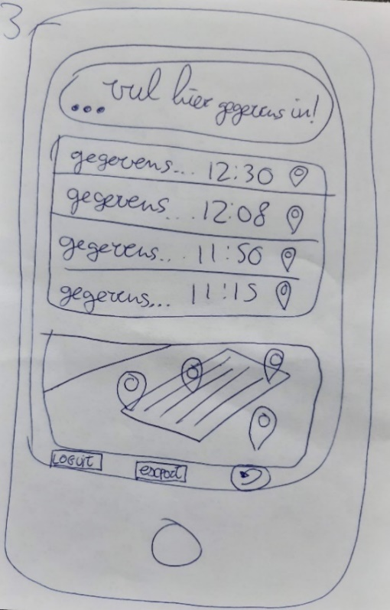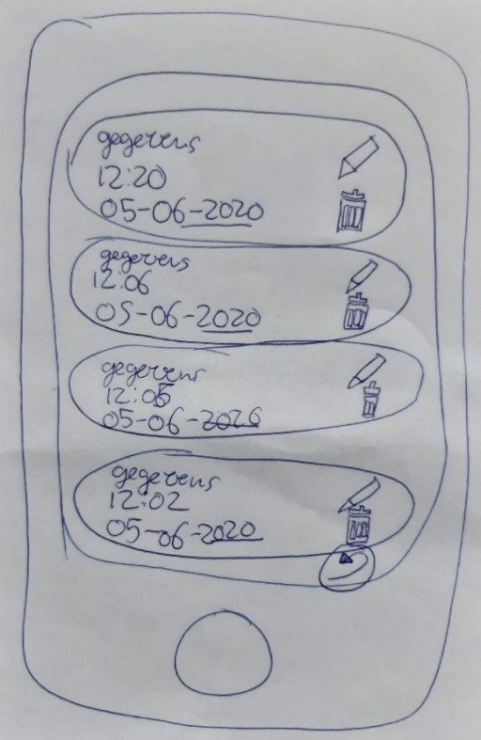

Afbeelding 3

Afbeelding 4

Afbeelding 5

Afbeelding 6

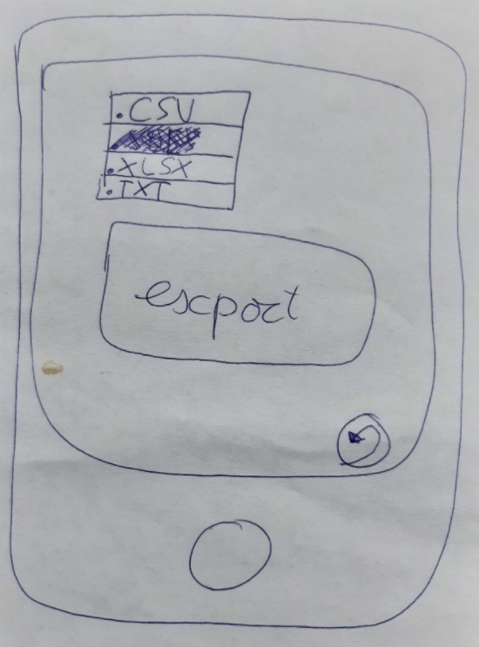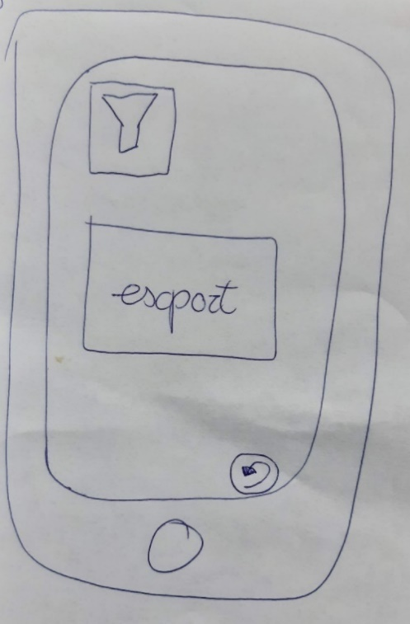

# 

## 9.1.1 Reflectie op het testen van iteratie 1 (paper prototype)

De eerste iteratie van onze app nam vorm aan in de les van het papieren prototype[26]. We hebben Immanuel ons prototype laten testen, Sven ging naar een ander groepje om hun product uit te testen en Bas doorliep het proces met Immanuel. Lenard zorgde voor het observeren en noteren van merkwaardigheden.

Wat gelijk opviel, is dat Immanuel grote moeite had met begrijpen wat hij precies voor zich had. Dat heeft verschillende oorzaken die in het stukje tekst hierna verklaard zullen worden. Het viel op dat hij vanwege deze onduidelijkheid er op een gegeven moment niet in slaagde de schermen succesvol te doorlopen omdat hij niet begreep wat precies de doelgroep was, welk doel de app had en welke functies er gesimuleerd werden. De observator heeft dit waargenomen en gecheckt bij Immanuel.

Voor het verloop vaan bovenstaande gebeurtenissen moeten wij ons eerst focussen op de instructie. Deze was namelijk een beetje gebrekkig, de situatie werd goed uitgelegd, maar te toepassing van de app op die situatie niet en dit had veel zichtbare onduidelijkheid tot gevolg. Immanuel zei meer dan eens: “Wat is dit,” en als hij hardop dacht over wat een bepaald icoontje moest betekenen, dan sloeg dat niet op de manier hoe wij dit hadden bedoeld.

Met deze opzet kon het vervolg van de demo niet slagen volgens onze standaarden, omdat de door ons verwachte resultaten uitbleven. Het is wel erg mooi dat Immanuel enkele scherpe observaties deed, die hij vertelde naar praktische tips voor ons. Deze deden sterk denken aan de ‘heuristics’ die wij in een latere lesweek zouden behandelen. Een voorbeeld is dat Immanuel graag meer interactie wilde zien[27], zijn handelingen hadden geen zichtbaar of duidelijk gevolg: met name de exportfunctie kwam erg uit het niets voor hem.

## 9.2 Digitaal prototype

Het digitale prototype is via de volgende link te gebruiken. Je kunt door de applicatie heen klikken om zodoende een beeld te krijgen van het uiteindelijke product.

https://marvelapp.com/prototype/529gj2a/screen/73598062

# 10. Testen prototype

Het volgende hoofdstuk betreft het plan dat we opgesteld hebben om het testen van ons prototype goed uit te kunnen voeren.

## 10.1 Acceptatie eisen

Het volgende schema geeft aan wat behaald moet zijn voordat het prototype als positief ervaren wordt. Dit zijn ook zaken waar we in de eerste iteratie tegen aan liepen, zodat direct duidelijk is of deze ook daadwerkelijk verbeterd zijn in ons prototype.

|  |  |
| --- | --- |
| Eis | Wat word er getest |
| E1 | Is het duidelijk voor de gebruiker hoe hij/zij in kan loggen online/offline? |
| E2 | Is het duidelijk voor de gebruiker hoe hij/zij generieke gegevens in kan vullen? |
| E3 | Is het duidelijk voor de gebruiker hoe hij/zij de kaart kan openen om de locatie weer te geven? |
| E4 | Is het duidelijk voor de gebruiker hoe hij/zij alle gegeven exporteren naar een *.csv* bestand? |
| E5 | Is het duidelijk voor de gebruiker hoe hij/zij uit kan loggen? |
| E6 | Is het duidelijk voor de gebruiker hoe hij/zij gegevens kan verwijderen uit de lijst? |
| E7 | Is het duidelijk voor de gebruiker hoe hij/zij gegevens uit de lijst kan aanpassen? |
| E8 | Is het duidelijk voor de gebruiker hoe hij/zij terug kan in de applicatie? |

Tabel 1 Acceptatie eise

## 10.2 Filmpjes prototype test

De video’s waar in het prototype getest word zijn onder de volgende namen als bijlage bijgevoegd:

* ‘*Opname_Bas’*
* *‘Opname_Sven_1’*
* *‘Opname_Sven_2’*

## 10.3 Aanbevelingen vervolg test

Op basis va de acceptatie-eisen en observaties tijdens het testen zijn de volgende punten en adviezen naar voren gekomen.

|  |  |  |
| --- | --- | --- |
| Gerelateerde eis | Observatie | Advies |
| E1 | Het inloggen, zowel offline als online is zeer duidelijk. | Het inlogscherm mag zo blijven. Dit is voor de gebruiker erg logisch! |
| E2 | Het invullen van gegevens is redelijk duidelijk. Alleen is wel opgevallen dat de kaart gezien wordt als een vlak om gegevens in te vullen. | Het is handig om de kaart als een knop “Ga naar kaart” toe te voegen, in plaats van een daadwerkelijke kaart weer te geven zoals nu het geval is. |
| E3 | Het is duidelijk hoe de kaart geopend kan worden. Na het vragen aan de gebruiker of het wellicht nog handiger is om de tekst “Ga naar kaart” erbij te zetten, werd dit positief benadert. | Het is handig om de tekst “Ga naar kaart” bij de kaart te verwerken. |
| E4 | Het exporteren naar een *.csv* wordt door het exporteer icoontje door de gebruiker gemakkelijk gedaan. | De exporteer knop mag hetzelfde blijven. |
| E5 | Het uitloggen is redelijk duidelijk voor de gebruiker. Al werd er wel door de gebruiker op de “terug” knop gedrukt om uit te willen loggen. | De functionaliteit om via de terug knop uit te loggen is er niet, maar dit lijkt ons ook niet handig. Je wilt niet per ongeluk uitloggen als gebruiker. |
| E6 | Het verwijderen gaat goed bij de gebruiker. | Het prullenbak icoontje werkt perfect! |
| E7 | Het aanpassen via het pen icoontje is voor de gebruiker logisch. | Dit icoontje kan blijven staan. |
| E8 | De navigatie - en ook het terug gaan binnen de applicatie - gaat goed. Al is opgevallen dat gebruiker ook verwacht in het inlog scherm te komen door terug te klikken binnen de applicatie. | Om verwarring tegen te gaan, is het wellicht handig om “Log uit” bij de knop te zetten waarmee je uitlogt. |
| n.v.t | Er was verwarring voor een gebruiker aangaande het verschil tussen de home knop en de knop om te exporteren. | Het advies is net als hierboven: het is handig om per icoontje tekst erbij te zetten om het toch nog duidelijker te krijgen. Dit ook omdat de doelgroep wellicht niet direct weet wat een icoontje zonder tekst doet. In dit geval bieden de teksten: “Log uit” en “Exporteer gegevens” bij de respectievelijke knoppen soelaas. |

# 11. Reflectie

## 11.1 Kritische terugblik sprint A

**Hoe wij de sprint hebben aangepakt:**

De beknopte versie van onze aanpak is dat wij onder andere door verwarring over het verschil tussen SDE en Usability, maar ook het helder proberen te krijgen van de doelgroep (dat veel tijd in beslag nam), pas effectief begonnen zijn aan de opdracht in lesweek 4, toen de planning vorm aan begon te nemen. Vanaf toen zijn sommige deadlines, ondanks het tijdtekort, alsnog naar voren geschoven en waren we nog maar net op tijd met het inleveren van ons product, dat in feite nog niet volledig is.

**Wat er goed ging:**

We zijn trots op een paar samenwerkingsmomenten die gezellig waren en goed liepen, ook op delen van ons verslag, maar helaas is het niet het verslag dat wij voor ogen hadden toen we de sprint in gingen.

### 11.1.2 Lessons learned

Er zijn veel verbeteringen denkbaar, daar is al initiatief in genomen door Bas de planning op te laten stellen, omdat de vorige planning voor hem niet altijd duidelijk was en ook veel tekst bevatte. Verder hebben we weinig tijd dus kunnen wij het ons geenszins permitteren deadlines te verplaatsen.

De deadlines die er zijn moeten wij aanhouden en we moeten als groep dagelijks of om de dag elkaar actief bij het proces betrekken. De bronverwijzingen moeten kloppend gemaakt worden, de persoonlijke reflectie moet opgeschreven worden en de feedback moet objectiever en meer beschouwend worden.

Er zullen ongetwijfeld nog aanpassingen plaatsvinden binnen het doelgroeponderzoek en de inleiding en het voorwoord. Het is noodzakelijk dat ieder teamlid zich verdiept in de materie en de doelgroep voor de opleverproducten van sprint B;

Concreet kunnen wij de volgende sprint dus beter doorlopen als wij ons aan de planning houden en meer tijd reserveren voor het werkstuk en dit vak in het algemeen. De tijdswinst die dit oplevert moeten wij vervolgens inzetten in een strakke planning waarbinnen de deadlines vaststaan.

## 11.2 Individuele reflectie Deel A

### 11.2.1 Beschrijving van persoonlijke bijdragen

#### 11.2.1.1 Lenard

Ik detecteerde in lesweek 4/5 dat wij als groep erg achter de feiten aanliepen en heb toen veel initiatief genomen om de opdracht zo duidelijk mogelijk neer te zetten in een concrete tijdsgebonden planning. Dit heb ik zo snel mogelijk overlegd met mijn groepsgenoten, al begrijp ik heel goed dat niet alles direct duidelijk was aangezien er echt een zee van informatie over ze heen kwam op dat moment. Ik heb toen goedkeuring gevraagd voor het hanteren van Trello en gevraagd of zij het eens waren met de deadlines en de taakinvulling. Ook heb ik navraag gedaan naar of zij de meerwaarde van Trello inzagen, en of zij het met mij eens waren dat dit ons als groep zou gaan helpen. Ik heb geprobeerd zoveel mogelijk initiatief te nemen in het opzetten van scrumsessies en het overleggen en vormgeven van de interviews, waar wij uiteindelijk allemaal een aandeel in hebben gehad. Met dit alles heb ik geprobeerd het groepsproces zoveel mogelijk te stimuleren en het beste uit onze groep te halen. Verder heb ik de observatiemethode verzorgt en heb ik veel aandacht besteed aan het verdiepen in de noodzakelijke materie, hetzij de relevante geschiedenis, waarbij in het bijzonder de periode van 2015 (het melkquotum tot het boerenprotest in 2019), ik heb mbo opleidingen bekeken om te bepalen welke aanpassingen kleine boeren tegenwoordig moeten doen, ik heb vlogs bekeken van boer Arib (22jaar oude Marokkaanse boer) en materie bestudeert van de Universiteit Wageningen met betrekking tot het aanvankelijke project, dus de onderzoeken op akkerweb en grip op gras. Dit alles was nodig voor mij om de context te kunnen begrijpen omdat ik aanvankelijk niets wist van landbouw, dat is nu erg veranderd en ik vind het oprecht ook een hele interessante kwestie geworden. Ik ben er ook heel anders door naar boeren gaan kijken, in 2019 was mijn blik op agrariërs vrij negatief namelijk.

De laatste stappen waren het vormgeven van de uiteindelijke onderzoeksmethodes als geheel, het bepalen van een focusgroep uit de brede heterogene doelgroep en het schrijven van een concluderend stuk tekst en de stapsgewijze planning die daaraan vooraf is gegaan.

Ik heb veel meegedacht met mijn groepsgenoten en ik ben verantwoordelijk voor de verantwoording bij specifieke onderdelen van dit verslag. Verder hadden Sven en ik de eindregie en hebben wij gezamenlijk alles nagekeken en sommige dingen opnieuw vormgegeven of beter afgestemd op de doelgroep. Ik heb ook geprobeerd mij zo behulpzaam mogelijk op te stellen naar mijn groepsgenoten door hen te voorzien van een voorbeeldmail, toen ik bemerkte dat het opstellen daarvan een beetje moeizaam verliep en het doorsturen van een voorbeeldtemplate voor de persona’s. Uiteindelijk heb ik een andere vorm gekozen voor mijn eigen persona om zo zoveel mogelijk toe te voegen aan het groepsproces.

#### 11.2.1.2 Sven

In dit deel van het project heb ik voornamelijk een sterk ondersteunende rol gespeeld dan een leidinggevende. Ik heb enkele interviews afgenomen bij de doelgroep en heb het raamwerk van het verslag in combinatie met Bas opgezet. Ook heb ik een kort voorwoord geschreven en heb mij ingelezen in de doelgroep.

De samenwerking is in deel A stroef gelopen, omdat er veel onduidelijkheid speelde over wat nu precies de opdracht is en hoe we dit moesten invullen. Lenard heeft in dit deel voornamelijk de leiding genomen; na dat er een duidelijkere planning was gemaakt ging het marginaal beter, maar de planning bleek uiteindelijk toch niet het houvast te bieden waarop we gehoopt hadden. Daarom gaan wij een andere aanpak hanteren in deel B van dit verslag.

#### 11.2.1.3 Bas

In het project heb ik de opmaak van het document gecreëerd en samen met Lenard voor de structuur in gezorgd door bijvoorbeeld een OneDrive aan te maken waarin gewerkt kan worden. Daarnaast heb ik de *Available product analysis* gemaakt. Heb ik een Persoonlijke persona gemaakt, en de empathy map (Deze zijn later door de groepsgenoten nog aangepast)

Ook de planning, en doelgroeponderzoek heb ik gewerkt, maar dit werd later vervangen dus ik ben opnieuw begonnen en heb meegedaan aan de interviews.

Op persoonlijk gebied heb ik getracht qua structuur veel toe te voegen aan dit deel maar dit lukte niet helemaal en hier gaan we als groep voor toetsdeel B hard aan werken en anders doen.

## 11.3 Kritische terugblik Deel B

**Hoe wij de lessen uit sprint A hebben toegepast**

Wij schrokken een beetje van de korte tijd die beschikbaar was voor sprint B. We hebben geprobeerd de ‘lessons learned’ toe te passen, maar dat is niet altijd gelukt. Dat Bas de planning deze keer voor zijn rekening nam pakte goed uit, maar wij hadden ons voorgenomen geen deadlines meer vooruit te schuiven en dat is niet altijd gelukt. Het vervelende hieraan is dat de dag van de deadline weer erg stressvol was en daar heeft ons eindproduct onder geleden.

**Wat er goed ging**

We hebben gezien het feit dat deze sprint maar een week geduurd heeft veel vergaderingen georganiseerd en beter samengewerkt dan bij Sprint A het geval was. We zijn er in geslaagd redelijk wat werk te verzetten in korte tijd en hebben ook gezellige momenten gehad, bijvoorbeeld bij het opstellen van het storyboard en vanwege iets in de privé situatie van Bas.

### 11.3.1 Lessons learned

Naast wat er goed ging, waren er opnieuw verbeterpunten. Het voornemen om deadlines niet uit te stellen uit sprint A & B blijft staan en daar komt bij dat wij beter moeten communiceren naar elkaar om te voorkomen dat er opeens een tweetal dagen niet gewerkt wordt.

### 11.3.2 Individuele Reflectie Sprint B & beschrijving eigen bijdrage

#### 11.3.2.1 Lenard

Na de kritische terugblik en de feedback aan mijn groepsgenoten, heb ik zelf ook nagedacht over impactvolle verbeteringen in ons werkproces. Bas ging vanuit zijn eigen initiatief de planning maken en verder hebben wij onderling gecommuniceerd om geen deadlines meer uit te stellen.

Wat ik een beetje naar vond aan deze sprint is dat de sprint zo verschrikkelijk kort is. In principe moet je binnen een week alweer met deliverables aan komen zetten dus dat vond ik best spannend. Waar ik ook keen beetje me at is dat ik de andere vakken een beetje verwaarloosd heb vanwege sprint A, dat leverde toch wel enige spanning bij mij op.

We begonnen echt met werken op zaterdag. Vóór dat moment moesten er nog een paar dingen gebeuren voor de vorige sprint. Volgens de planning moesten wij beginnen met een brainsstorm over het prototype op 10 oktober, maar niemand van mijn groepsgenoten gaf toen gehoor, daar was ik wel een beetje nijdig over want het was niet eens mijn eigen planning. Als reactie op dit gevoel in mij wilde ik graag iets gedaan krijgen en heb ik de inleiding en het voorwoord geschreven. Uiteindelijk kwam er zondag een samenwerkingsmoment waarop Sven en ik een Storyboard hebben aangemaakt, hoewel deze veel tekst bevat zijn er verschillende iteraties gemaakt en hebben wij er echt ons best op gedaan. Voor ons was het verwarrend dat het volgens de opdrachtbeschrijving moet gaan om de app en de flow daarvan, terwijl wij wisten dat in de les diverse leerlingen een soort striptekening hadden gemaakt van de klant en dat dit ook goedgekeurd werd.

Ik weet niet wat er precies gebeurd is maar Bas en Sven hebben maandag en sinds dinsdag opeens heel veel werk verzet. Dit had ik niet zien aankomen, maar ik ben erg blij dat we nu niet hoeven te stressen tot 00:00 en de veranderde mentaliteit vind ik ook erg plezierig. Concreet heb ik deze sprint niet heel veel gedaan, ik heb toegezien op enkele deadlines en verder heb ik de inleiding en het voorwoord geschreven en ons Storyboard opgesteld met Sven.

#### 11.3.2.2 Sven

Na opstartproblemen in deel A gehad te hebben, vond ik – ondanks dat we minder tijd hadden voor dit deel – de samenwerking en planning/taakverdeling merkbaar beter verlopen. Dit keer was er minder gedoe over de dingen die gedaan moesten worden, en ben ik van mening dat de samenwerking verbeterd is ten opzichte van de vorige keer. Als we dit zo door kunnen zetten, komt het goed met ons verslag. Ik heb hier voornamelijk de user journeys op mij genomen, en de spelling zinstructurering aangepast voor een correcte taalbeleving.

Wel blijft op tijd beginnen het devies, zodat niet op het laatste moment weer van alles gedaan moet worden.

#### 11.3.2.3Bas

Toets deel B was een stuk korter dan deel A. We hadden er exact een week voor. Ik vind dat de samenwerking wel redelijk verloopt al blijft dit een puntje van aandacht. De planning en samenwerking aan zich is wel beter verlopen, en ik ben blij dat ik lekker veel heb kunnen doen!

De volgende zaken heb ik gedaan:

* Trello Bord opgesteld.
* Planning verzorgen.
* Raamwerk van het verslag opstellen.
* Paper prototype.
* Digitale prototype.

De volgende zaken heb ik aan mee geholpen:

* Storyboard.

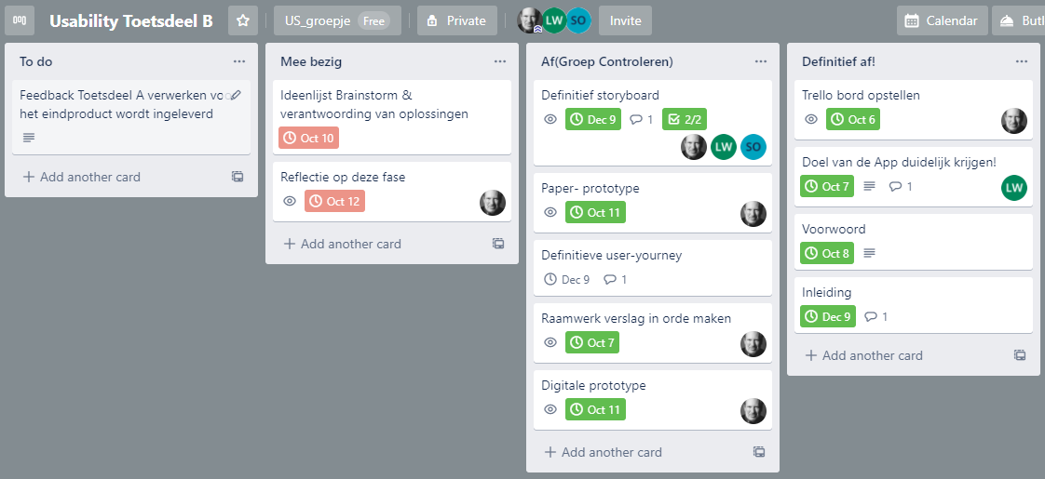

## 11.4 Kritische terugblik Deel C

**Hoe wij de lessen uit sprint A & B hebben toegepast**

Het was een beetje experimenteel, maar we hebben deze sprint geen planning via Trello toegepast op ons project. We kregen heldere feedback en dat motiveerde om gelijk met de opdracht aan de slag te gaan.

**Wat er goed ging**

We hebben dus geen deadlines gemist omdat die er niet waren, maar we hebben ook aanzienlijk minder stress ervaren op de dag van de oplevering. We hebben elkaar scherp gehouden via whatsapp en teams en hebben opnieuw veel vergaderd en samengewerkt.

Deze keer was er een sterker gevoel van saamhorigheid en is zonder twijfel het meeste werk verzet. Dit komt ook doordat wij sprint C eigenlijk gemist hadden, waardoor bij ons het besef ontstond dat er veel moest gebeuren. Wat communicatie betreft is er ook veel winst behaald want ieder groepslid was ten alle tijden aanspreekbaar en een antwoord bleef nooit lang uit.

### 11.4.1 Lessons learned voor volgende projecten

Concluderend ligt de sleutel in dit soort samenwerkingsprojecten in het afstemmen van de werkwijze op de individuele groepsleden. Dit klinkt misschien zweverig, maar een mooi voorbeeld is dat wij dus in de laatste sprint zonder planning een mooie oplevering hebben kunnen realiseren. Het helpt ook veel om oprechte interesse te tonen in groepsleden zodat hun handelingen beter begrepen kunnen worden.

Indien deze zaken toegepast worden op de praktijk is iedereen actief bij het project betrokken en hoef je alleen nog maar overleg te organiseren en deadlines na te komen. Om dit te waarborgen voorzie je elkaar van feedback en de kans dat het dan nog misgaat is klein.

### 11.4.2 Individuele Reflectie Eindoplevering & beschrijving eigen bijdrage

#### 11.4.2.1 Lenard

Reflectie eindoplevering

Het proces verliep voorspoedig en we hebben allemaal een mooi aandeel gehad in het eindproduct. Ik maakte mij aanvankelijk veel zorgen, omdat de berg werk lastig te overzien is in een vroeger stadium, maar al snel verminderde dit omdat de hoeveelheid werk steeds een beetje afnam. De houding van mijn groepsgenoten speelde ook een grote rol in mijn vertrouwen op een goed eindproduct. Het meest opvallende voor mij was de ontwikkeling die Sven heeft doorgemaakt; hij was snel beschikbaar, deed wat hij zich voornam en vroeg om hulp wanneer dat nodig was. Dit vind ik erg knap en daarom noem ik het nog even in deze reflectie.

Beschrijving eigen bijdrage

Als eerste heb ik paragraaf 6.1 aangepast, omdat wij wel tien ideeën hadden tijdens de brainstorm, maar we hadden de opdracht verkeerd begrepen en dachten dat we er maar 8 mochten laten zien in het verslag. Daarna heb ik de samenvatting, de inleiding en het voorwoord geschreven. Ik ben ook enige tijd kwijt geweest aan het repareren van het doelgroeponderzoek, de bronnen waren daaruit verdwenen en de grafieken klopten niet meer.

In de tussentijd heb ik veel initiatief genomen in het opzetten vaan vergaderingen en het communiceren naar mijn groepsgenoten. Ik heb ook complimentjes gegeven over de ‘hands on approach’ die nu aan de orde was en geprobeerd mijn groepsgenoten zoveel mogelijk te helpen. Daarin heb ik eigenlijk alles herschreven om het kloppend te maken, uiteraard volgens het commentaar dat wij gekregen hadden van onze docent. Aanvankelijk waren er meerdere POV’s en sloten de HMWs niet echt op elkaar aan.

Ook heb ik een stuk geschreven over iteratie 1 en 2. Ik had aantekeningen gemaakt toen dit getest werd in de les (op Immanuel) maar dit was nog niet omgezet tot een bruikbaar stuk tekst in het verslag. Op een gegeven moment heb ik de matrijs met commentaar maar gehanteerd en heb ik daar steeds een punt verbeterd en mijn groepsgenoten laten weten wanneer ik ergens mee aan de slag ging en wanneer ik iets afgekregen had. De volgende stap voor mij was hoofdstuk 5 User Experience.

Vandaag ben ik lange tijd bezig geweest met het vormgeven van hoofdstuk 5 UX. Het koste redelijk wat moeite om alles kloppend te maken, maar ik heb het gevoel dat het aardig gelukt is en ik ben blij met het resultaat. Het koste wel enige moeite omdat alles in dit verslag zo nauw samenhangt. Daardoor ontstaat er soms een kettingreactie zodra je iets aanpast en heeft dat tot gevolg dat er meer aangepast moet worden. Tot slot heb ik de prototypes voorzien van onderbouwing en deze gekoppeld aan de eerdere onderdelen van het verslag. Tevens heb ik het gedeelte van reflectie verzorgd en veel aandacht besteed aan geleerde lessen. Ik vond de kritische terugblik uit de eerste sprint wel mooi en heb dat aangehouden bij de overige sprints omdat hieruit ook blijkt wat je geleerd hebt en of je dit de lessen uit de vorige sprint ook toegepast hebt.

#### 11.4.2.2 Sven

Reflectie eindoplevering

Voor het uiteindelijke beroepsproduct zijn wij goed bezig gegaan met de taken die nog op de *to do* lijst stonden. We hebben geprobeerd zoveel mogelijk van de vorige sprintopleveringen te leren en onszelf te aantoonbaar jegens die sprintopleveringen te verbeteren. Ik ben tevreden met het werk dat wij nog wisten te leveren voor de laatste loodjes.

In mijn ogen hebben wij allemaal een merkbare bijdrage gehad om dit verslag tot stand te brengen in zijn huidige vorm. Lenard heeft een grote rol gespeeld in het coördineren van de operatie. Bas heeft met zijn kunnen het raamwerk van het prototype op weten te zetten, en de test video's van het prototype voor mij gemonteerd.

Beschrijving eigen bijdrage

Ik ben bij deze sprintoplevering in redelijk wat delen bezig geweest om een degelijk resultaat neer te zetten. Zo ben ik het document wederom nagelopen op spellings- en formuleringsfouten. De kinderziekten die ik ben tegengekomen heb ik gecorrigeerd. Verder heb ik: getracht de user stories te verbeteren; heb ik een user journey map getekend; samen met Lenard een brainstormsessie gehouden om storyboard concepten te bedenken en op te schrijven; met dank aan proefpersonen kunnen testen hoe intuïtief en gebruiksvriendelijk ons digitale prototype op dit moment is, en de feedback / verbeteringen die doorgevoerd zouden kunnen worden - mede met Bas - verwerkt in de tabel bij hoofdstuk 10.3; feedback gegeven op mijn groepsgenoten & de laatste hand gelegd aan de opmaak en vormgeving van het verslag dat u nu leest.

#### 11.4.2.3 Bas

Reflectie eindoplevering

Voor de eindoplevering zijn we hard aan de gang gegaan om alle feedback goed te verwerken en de onderdelen die nog ontbraken af te maken. Hierbij hebben we ook de zaken die niet helemaal goed verliepen in deel a en b verwerkt. Het feit dat onze casus nog vrij wazig was heeft er toe geleid dat we het lastig vonden oom goed onderzoek te doen. We hebben als groep onze schouders er onder gezet, ook deze laatste sprint en we hebben er toch nog een goed verslag van kunnen maken ben ik van mening.

Beschrijving eigen bijdrage

Ik heb het testplan geschreven op basis van de , daarnaast een opname gemaakt van een van de testen van het prototype, en de bevindingen geschreven die ons opgevallen zijn op basis van de eisen die in het testplan voorkwamen.

## 11.5 Feedback op elkaar

<https://boomerang.ict.che.nl/boards/5f6afda8a6e8b4249d115ddd>

Hier vindt u de gegeven feedback van sprint B en de eindsprint.

# 12. Bibliografie

*Agriculture apps you should know about in 2020 and beyond.* (2020). Retrieved from Croplife: https://www.croplife.com/editorial/20-agriculture-apps-you-should-know-in-2020-and-beyond/

Jonge, B. d., Winssen, L. v., & Ober, S. (2020). Toetsdeel A. Ede.

# 13. Bronnen doelgroeponderzoek

*Bron 1: Begripsdefinitie landbouwondernemer in brede zin:*

*Ami institute of science (2020, 5 Oktober) Juridische definitie landbouw[.html]*

<https://www.juridischwoordenboek.nl/zoek/landbouw>

*Bron 2: Logboek Lenard* (Winssen, L. 2020, 14 september) pagina 4:

*relevante quote logboek Lenard “(…)aansluitend op het overleg hebben wij een korte brainstorm gehouden om de veelzijdigheid van onze doelgroep te beschrijven. De antwoorden zijn destijds kort genoteerd in de chat en die zal ik hier opsommen: nieuwe boeren, oude boeren, reguliere boeren, progressieve/duurzame boeren en tot slot grote en kleine boeren*

*Bron 3: Groepsplanning:*

Winssen, L. (2020, 5 Oktober). Planning usability toetsdeel A

<https://trello.com/b/gagdH8Lq/planning-usability-toetsdeel-a>

(het bord staat tijdelijk op openbaar dus met deze link kunt u het inzien zonder lid te zijn.)

*Bron 4: Website afbeelding boerderij Veld en Beek:*

Homepage, (2020, 1 oktober) header foto

<https://www.veldenbeek.nl/boerderij/>

Bron 5: *Het boerenprotest: waar gaat het nou eigenlijk om?*

*(2019, 16 oktober 07:45) wat is er nu bekend?*

<https://www.rtlnieuws.nl/nieuws/artikel/4885666/boerenprotest-bilthoven-den-haag-stikstofproblematiek-wat-willen-ze>

Bron 6: *Organic Farm Veld en Beek, Renkum:*

Universiteit Wageningen (2015, 31 augustus)

<https://www.youtube.com/watch?v=oY5z6txm8ac&t=12s>

Bron 7: *Veld en Beek – Jan Wieringa Visie:*

Universiteit Wageningen (2013, 22 juni)

<https://www.youtube.com/watch?v=8_f3ZBbE4YY&t=175s>

Bron 8: Website *Biologische Kaasboerderij Brandrood:*

Biologische Kaasboerderij Brandrood

<https://www.brandroodkaas.nl/>

1. **Gebruikerservaring** (vaak wordt ook wel de Engelse benaming **user experience** of **UX** gebruikt) is een term die alle aspecten beschrijft van de ervaring van een gebruiker bij interactie met een product, dienst, omgeving of faciliteit. De term 'gebruikerservaring' wordt meestal gebruikt in verband met het ontwerp van websites of applicaties, maar omvat elke vorm van productinteractie, waaronder niet-digitaal, fysiek gebruik.
2. zie bron 1 juridische begripsdefinitie).
3. Bijvoorbeeld leeruitkomst 1.6
4. Zie beoordelingscriteria toets matrijs
5. Zie bron 3
6. Bijvoorbeeld door de bewerkingsgeschiedenis in te zien
7. Logboek Lenard: maandag schoolweek 4 (zie bron 2)
8. Zie aanvankelijke opdrachttemplate op ITS learning.
9. Bijv. adopteer een koe, zelfbedieningswinkel, excursie voor scholieren
10. Getuige de boerenprotesten van 2019
11. Zie bron 5
12. Ook omdat boeren volgens onze enquêtes erg conservatief blijken te zijn
13.
14. Boeren is hier een persoonsvorm, geen zelfstandig naamwoord
15. Zie bron 6
16. Dit ras is geschikt voor bio productie vanwege de multifunctionaliteit van de koe
17. Heterogene doelgroep is de doelgroep in absolute, brede zin
18. Respectievelijk idealisme en purisme zoals eerder benoemd
19. Dit komt doordat veel boeren gingen expanderen voordat er een co2 uitstootbeperking kwam, vanwege de melkquota; dit blijkt uit de beweegredenen voor het recentelijke boerenprotest.
20. Bijv. “speelt in op de veranderende beroepspraktijk linksboven”.
21. Aan de hand van feedback op sprint b
22. Zoals insta vlog
23. D.w.z. er zijn al vloggende boeren
24. Zie scherm 1 t/m 6
25. Zoals de drie puntjes en het geolocatie icoontje
26. van 9.1
27. ## Heuristic 1: Visibility of system status

   